e-Prijava životnog partnerstva izvan službene prostorije

Korisnički priručnik
Verzija 2.0

Zagreb, studeni 2025.

SADRŽAJ:

1. Skraćenice, skraćeni nazivi i pojmovi 3
2. Uvod 4
2.1. Općenito o usluzi e-Prijava životnog partnerstva 4
2.2. Preduvjeti za korištenje usluge 5
3. Postupak e-Prijave životnog partnerstva 6
4. Početak e-Prijave životnog partnerstva 6
4.1. Zapisnik o namjeri sklapanja životnog partnerstva 6
5. Postupak e-Prijave životnog partnerstva izvan službene prostorije 8
5.1. Pretraga lokacije i termina 8
5.2. Odabir lokacije i termina 10
5.2. Podaci – partner 1 11
5.4. Podaci – partner 2 13
5.5. Podaci – svjedoci i tumač 16
5.6. Pregled i potvrda 18
5.7. Zapisnik o namjeri sklapanja životnog partnerstva 23
5.8. Prijava životnog partnerstva – Partner 2 26
5.9. Zapisnik o namjeri sklapanja životnog partnerstva – Partner 2 26
5.10. Podaci – Partner 2 28
5.11. Pregled i potvrda – Partner 2 30
5.12. Plaćanje upravnih pristojbi 38
6. Pregled obavijesti u korisničkom pretincu 39

1. Skraćenice, skraćeni nazivi i pojmovi
Skraćenica | Značenje
KP | Korisnički pretinac
NIAS | Nacionalni identifikacijski i autentifikacijski sustav
MPUDT | Ministarstvo pravosuđa, uprave i digitalne transformacije

2. Uvod
U ovom korisničkom priručniku opisan je postupak e-Prijave životnog partnerstva izvan službene prostorije ( u daljnjem tekstu: e-Prijava životnog partnerstva) putem usluge e-Prijava životnog partnerstva. Životno partnerstvo je zajednica obiteljskog života dviju osoba istog spola sklopljena pred matičarem koja se u Republici Hrvatskoj sklapa kad osobe koje namjeravaju sklopiti životno partnerstvo izjave pristanak na sklapanje životnog partnerstva u nazočnosti matičara i dva svjedoka.

2.1. Općenito o usluzi e-Prijava životnog partnerstva
Usluga e-Prijava životnog partnerstva omogućava punoljetnim hrvatskim državljanima prijavu namjere sklapanja životnog partnerstva u službenoj prostoriji i izvan službene prostorije, rezervaciju termina (datum i vrijeme) i lokacije (u službenim prostorijama i izvan službenih prostorija) te plaćanje upravnih pristojbi putem usluge. Namjeru sklapanja životnog partnerstva putem usluge e-Prijava životnog partnerstva moguće je prijaviti od 30. do 45. dana prije dana sklapanja životnog partnerstva, a putem usluge se može podnijeti samo jedna aktivna prijava za sklapanje životnog partnerstva. Za uslugu nije važno tko će od partnera započeti postupak prijave namjere sklapanja životnog partnerstva. Postupak prijave namjere sklapanja životnog partnerstva započinje jedan od potencijalnih partnera, partner 1 ili partner 2 (prvi prijavitelj), upisom svojih podataka te OIB-a, imena i prezimena osobe s kojom želi sklopiti životno partnerstvo (drugi prijavitelj). Zatim drugi prijavitelj potvrđuje prijavu namjere sklapanja životnog partnerstva i upisuje svoje podatke. Nakon što prijavitelji popune prijavu, matičar utvrđuje jesu li ispunjene pretpostavke za sklapanje životnog partnerstva. U slučaju da to smatra potrebnim, matičar partnere može pozvati u matični ured. Ako su ispunjene sve pretpostavke za sklapanje životnog partnerstva, omogućeno je plaćanje upravne pristojbe. Upravna pristojba plaća se isključivo kroz uslugu e-Prijava životnog partnerstva na jedan od predviđenih načina. Također je važno napomenuti da se po završetku uspješne e-Prijave životnog partnerstva na čin sklapanja životnog partnerstva mora donijeti važeća hrvatska identifikacijska isprava (važeća osobna iskaznica ili osobna iskaznica uz potvrdu o podnesenom zahtjevu za izdavanjem nove osobne iskaznice ili putovnica).
U slučaju pitanja vezanih uz sklapanje životnog partnerstva, molimo da se obratite matičnom uredu koji je nadležan za podnesenu prijavu. Kontakt podaci matičnih ureda dostupni su na poveznici: https://mpudt.gov.hr/gradjani-21417/iz-djelokruga/drzavne-matice-24504/maticni-uredi-u-rh-24505/24505?lang=hr.
U slučaju pitanja koja se odnose na samu uslugu možete se obratiti na e-mail: pomoc.matice@mpudt.hr (ako je usluga nedostupna i sl.).

2.2. Preduvjeti za korištenje usluge
Za korištenje usluge e-Prijava životnog partnerstva, prijavitelj mora biti punoljetni hrvatski državljanin te raspolagati identifikacijskim i autentifikacijskim sredstvima minimalno značajne razine sigurnosti (m-Token ili bankarske internetske vjerodajnice) ili više prema popisu i sigurnosnoj razini NIAS sustava. Preduvjet za korištenje aplikacije je da partneri/partnerice imaju otvoren Korisnički pretinac (dalje u tekstu KP) u sustavu e-Građani. Sve obavijesti dostavljaju se u KP prijavitelja, a u slučaju da prijavitelji nemaju otvoren KP, potrebno ga je otvoriti prije korištenja ove usluge. Ako partneri/partnerice ne žele otvoriti KP, onda prijavu namjere sklapanja životnog partnerstva mogu nastaviti u matičnom uredu.
Usluga e-Prijava životnog partnerstva predviđena je za korištenje samo putem računala.
Životno partnerstvo mogu sklopiti:
- osobe koje su navršile 18 godina
- osobe koje nisu lišene poslovne sposobnosti i nisu nesposobne za rasuđivanje
- osobe koje nisu međusobno krvni srodnici i
- osobe koje nisu u braku ili životnom partnerstvu osoba istog spola koje je registrirano sukladno posebnom propisu.
Ako ste se odlučili za prijavu namjere sklapanja životnog partnerstva, trebate sa svojim izabranikom ili izabranicom:
- odlučiti o danu, vremenu i mjestu sklapanja životnog partnerstva (možete odabrati bilo koje mjesto u Hrvatskoj)
- prijaviti namjeru sklapanja životnog partnerstva korištenjem ove usluge
- odlučiti o izboru prezimena
- izabrati dva svjedoka za sklapanje životnog partnerstva.
Dan za sklapanje životnog partnerstva možete odrediti u razdoblju od 30. do 45. dana od dana pokretanja prijave namjere sklapanja životnog partnerstva.

3. Postupak e-Prijave životnog partnerstva
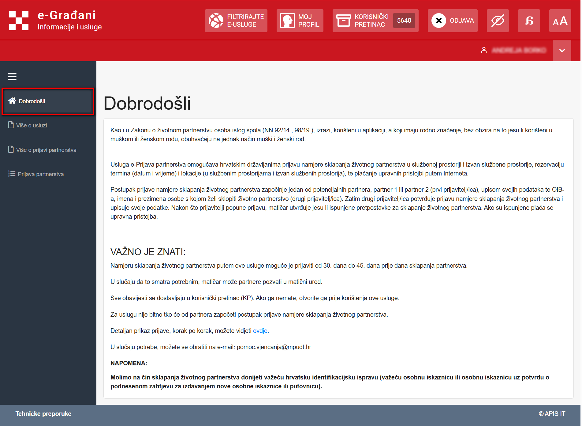
Nakon uspješne prijave u sustav putem NIAS sustava za prijavu, korisnik je preusmjeren na početni ekran usluge za e-Prijavu životnog partnerstva (Slika 1 Ekran Dobrodošli).
Slika 1 Ekran Dobrodošli

4. Početak e-Prijave životnog partnerstva

4.1. Zapisnik o namjeri sklapanja životnog partnerstva

Za početak prijave životnog partnerstva korisnik na ekranu „Prijava partnerstva“ (Slika 2 Ekran Prijava partnerstva – Početna) odabire opciju „Ulazak“ te mu se po odabiru navedene opcije otvara ekran „Zapisnik o namjeri sklapanja životnog partnerstva“ (Slika 3 Ekran Zapisnik o namjeri sklapanja životnog partnerstva).

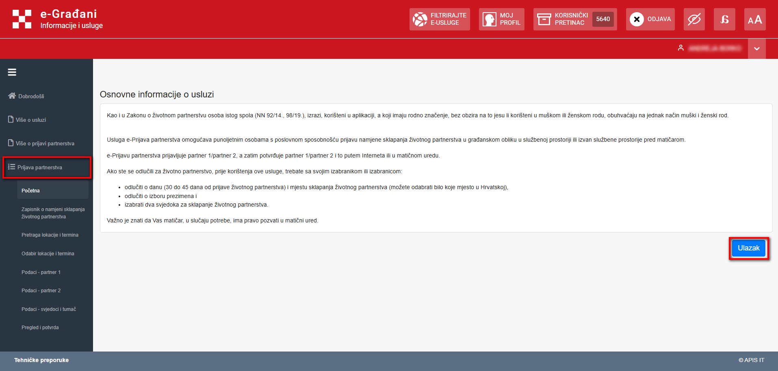

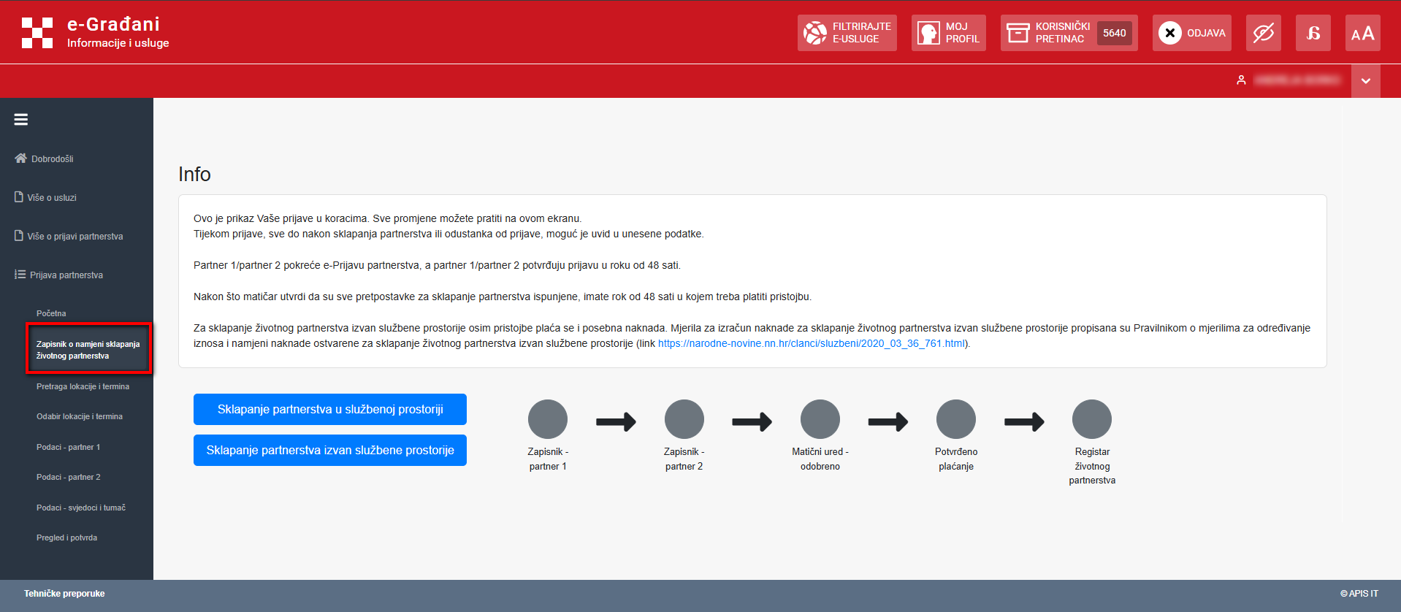
Slika 3 Ekran Zapisnik o namjeri sklapanja životnog partnerstva
Slika 2 Ekran Prijava partnerstva – Početna
Sklapanje životnog partnerstva moguće je u službenoj prostoriji ili izvan službene prostorije. Nakon odabira opcije „Sklapanje partnerstva u službenoj prostoriji“ ili opcije „Sklapanje partnerstva izvan službene prostorije“, ekran služi za praćenje statusa prijave životnog partnerstva po koracima označenim bojama:
- Sivo – proces još nije započeo
- Žuto – proces u tijeku
- Zeleno – uspješno završen proces
- Crveno – neuspješno završen proces.

5. Postupak e-Prijave životnog partnerstva izvan službene prostorije

5.1. Pretraga lokacije i termina
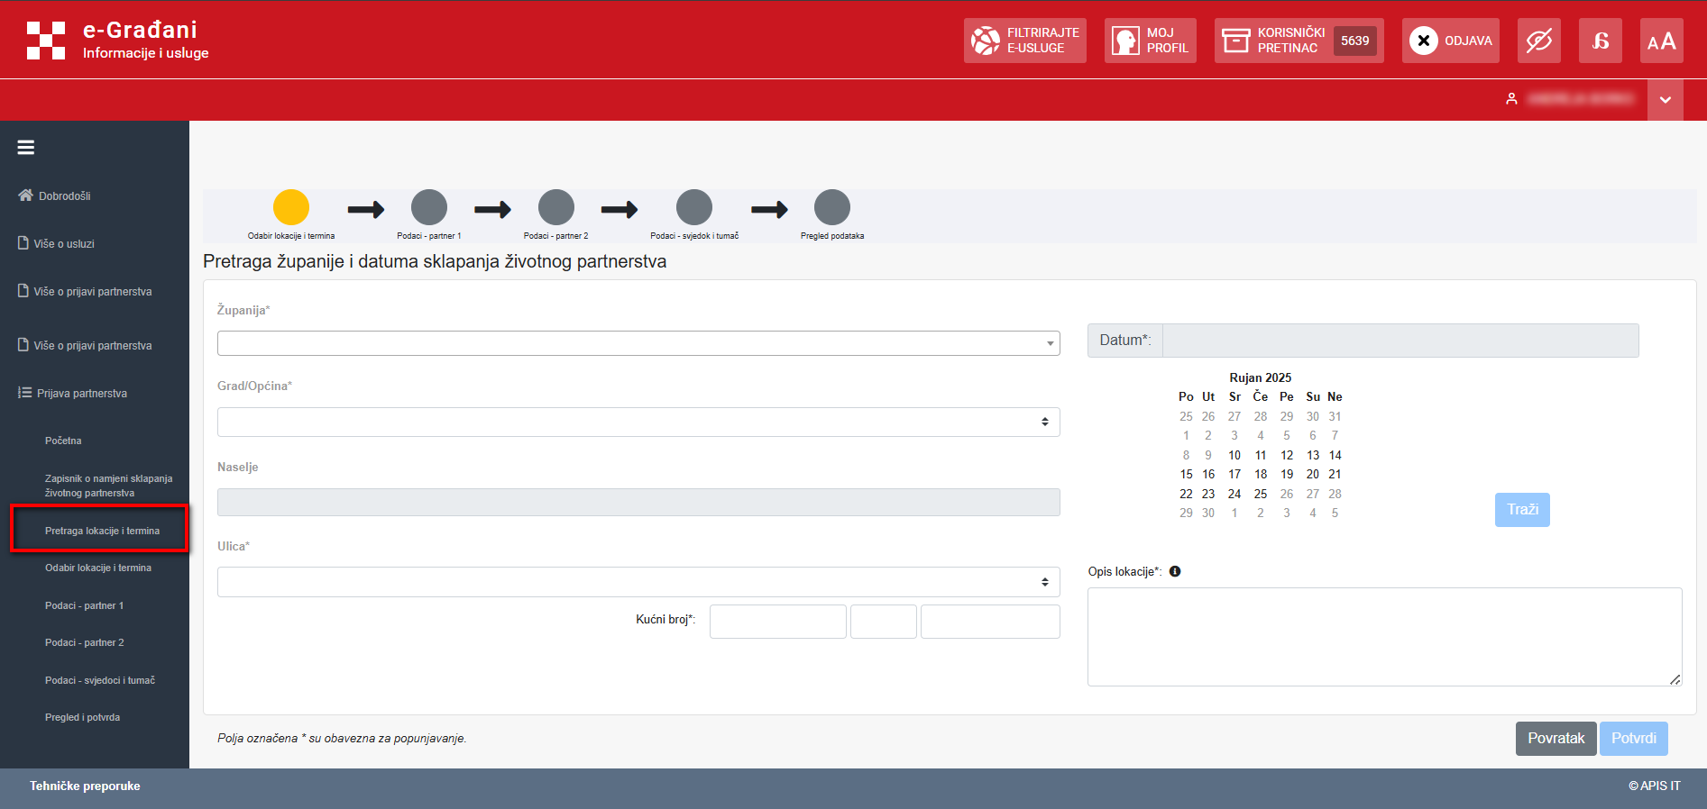
Ako se životno partnerstvo želi sklopiti izvan službene prostorije, korisnik na ekranu Zapisnik o namjeri sklapanja životnog partnerstva“ (Slika 3 Ekran Zapisnik o namjeri sklapanja životnog partnerstva) odabire opciju „Sklapanje partnerstva izvan službene prostorije“ te mu se nakon odabira te opcije otvara ekran za pretragu županije i datuma sklapanja životnog partnerstva (Slika 4 Ekran Pretraga lokacije i termina izvan službene prostorije).
Slika 4 Ekran Pretraga lokacije i termina izvan službene prostorije

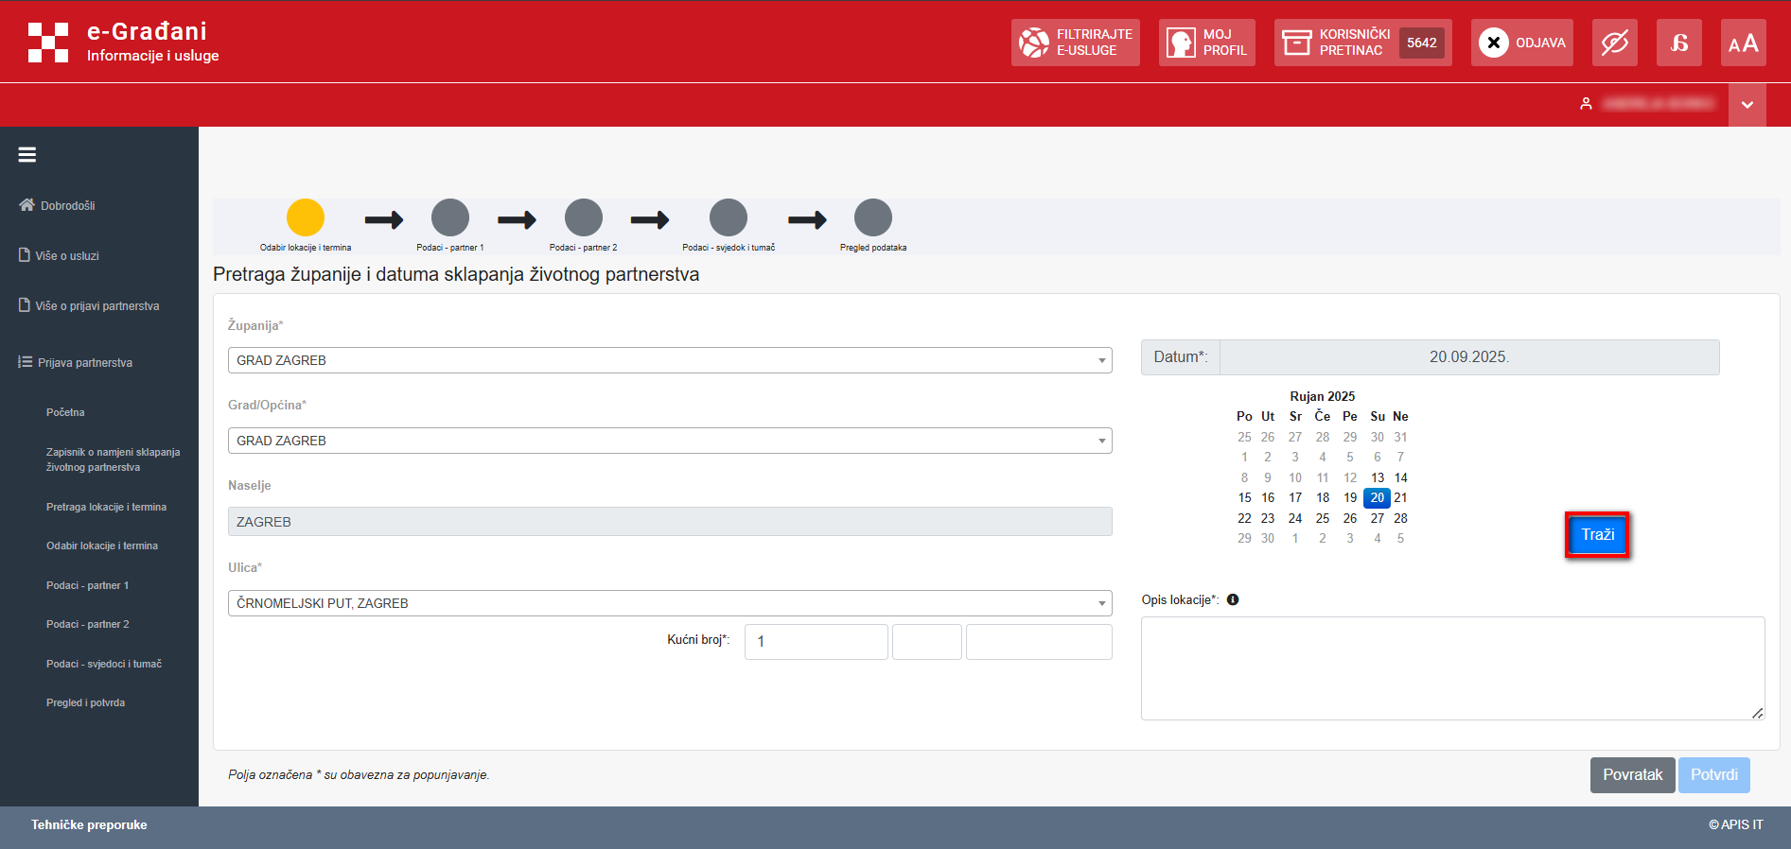
Nakon odabira županije, grada ili općine, lokacije gdje se želi sklopiti životno partnerstvo i datuma kad se želi sklopiti životno partnerstvo (najmanje 30 i najviše 45 dana prije termina sklapanja životnog partnerstva), odabire se opcija „Traži“ (Slika 5 Ekran Pretraga lokacije i termina – opcija Traži).
Slika 5 Ekran Pretraga lokacije i termina – opcija Traži
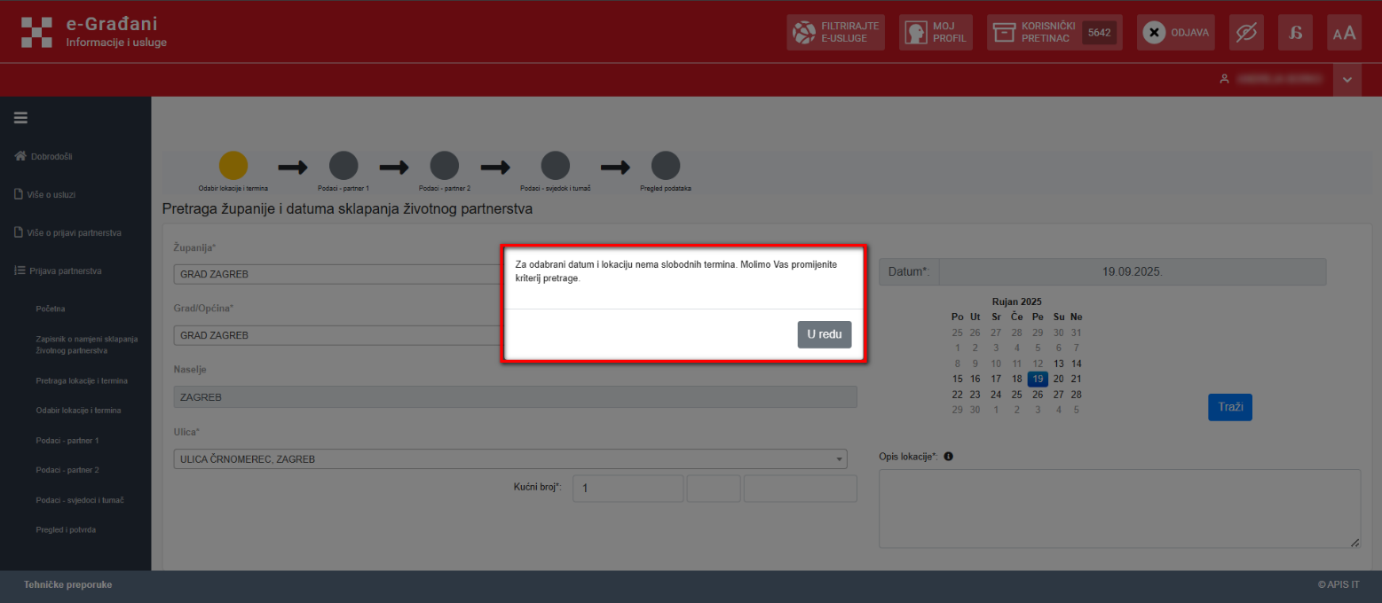
Ako za odabrani datum nema slobodnih termina na ekranu se javlja poruka (Slika 6 Ekran Pretraga lokacije i termina – poruka).
Slika 6 Ekran Pretraga lokacije i termina – Poruka

5.2. Odabir lokacije i termina
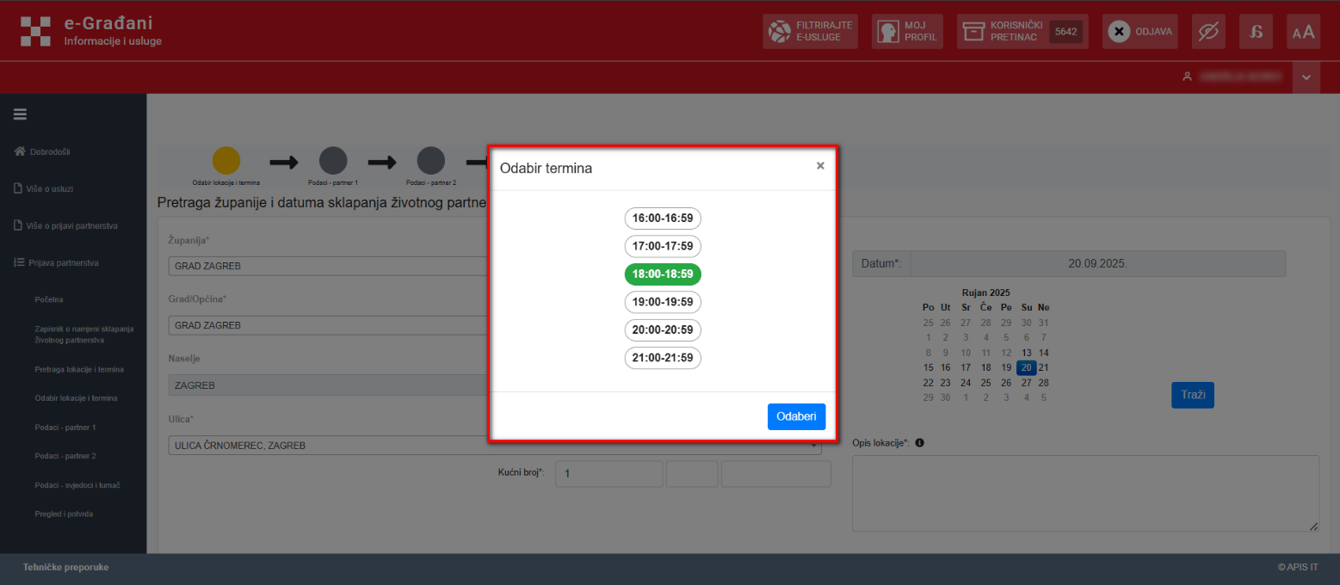
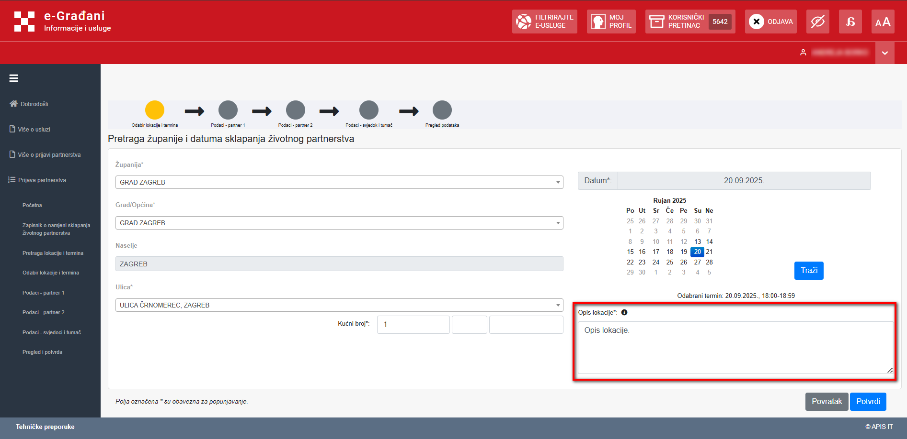
Ako nakon promjene kriterija pretrage za odabrani datum i lokaciju postoje slobodni termini, korisniku se po odabiru opcije „Traži“ na ekranu pojavljuje popis slobodnih termina koji se mogu izabrati odabirom opcije „Odaberi“ (Slika 7 Ekran Pretraga lokacije i termina – Odabir termina). Nakon odabira termina, korisnik u tekstualno polje „Opis lokacije“ navodi gdje točno želi sklopiti životno partnerstvo npr. naziv restorana, hotela, parka, plaže i slično. Po unosu opisa lokacije, odabirom opcije „Potvrdi“ korisnik nastavlja proces prijave životnog partnerstva izvan službene prostorije (Slika 8 Ekran Pretraga lokacije i termina – Opis lokacije, Slika 9 Ekran Pretraga lokacije i termina – Opcija Potvrdi).
Slika 7 Ekran Pretraga lokacije i termina – Odabir termina
Slika 8 Ekran Pretraga lokacije i termina – Opis lokacije
NAPOMENA: Kako bi se osigurao željeni termin sklapanja životnog partnerstva, potrebno je završiti prijavu životnog partnerstva odabirom opcije „Rezerviraj“ na zadnjem ekranu prijave u roku od 2 sata nakon početka prijave (Slika 23 Ekran Pregled i potvrda – Potvrda prava i dužnosti). Ako se odabrani termin ne rezervira u roku od 2 sata od pokretanja prijave, termin se oslobađa i mogu ga rezervirati drugi korisnici sustava.

5.2. Podaci – partner 1
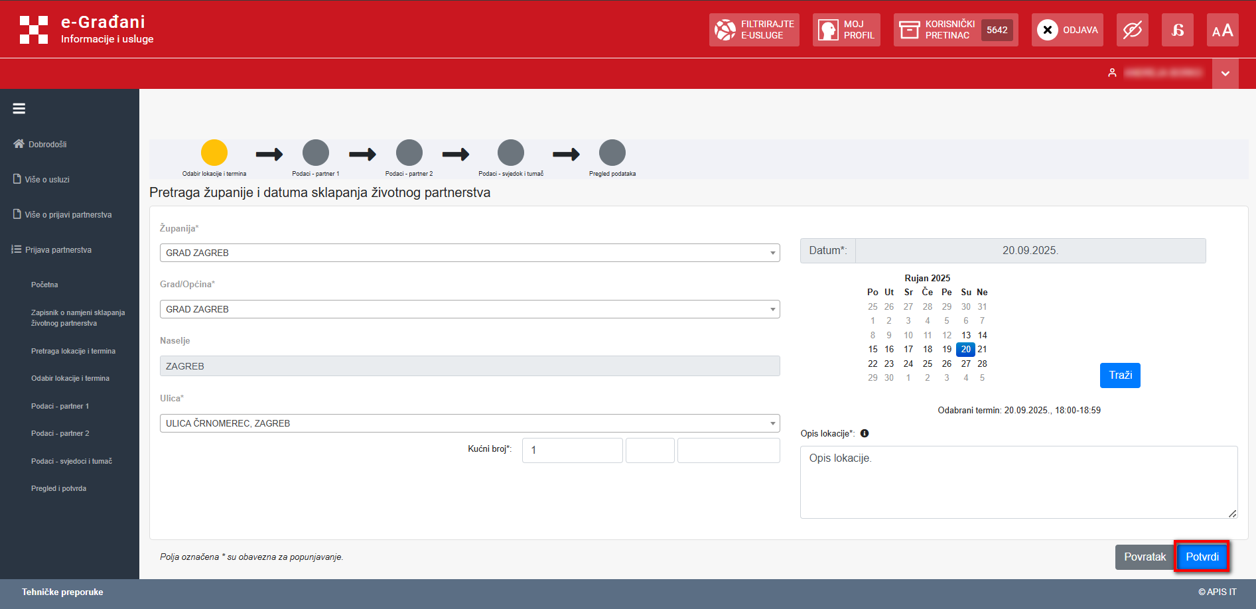
Korisnik nastavlja proces prijave životnog partnerstva unosom podataka o partneru 1 na ekranu „Podaci – partner 1“ (Slika 10 Ekran Podaci – partner 1). Unose se podaci o nacionalnosti, državljanstvu, vjeri, najvišoj završenoj školi, svojstvu u aktivnosti, položaju u zaposlenju, zanimanju, broju djece, telefonu i emailu. Podaci o partneru 1 koji se već nalaze na ekranu te se ne unose ručno (OIB, ime, prezime, datum rođenja, država rođenja, mjesto rođenja, prebivalište i adresa, ime oca, prezime oca, ime majke, prezime majke), preuzeti su iz službenih evidencija odnosno iz tzv. temeljnih registara te se ne mogu promijeniti putem usluge za prijavu životnog partnerstva. Ako je neki od preuzetih osobnih podataka netočan, moguće ga je promijeniti samo u nadležnom matičnom uredu. Nakon unosa preostalih podataka o partneru 1, korisnik nastavlja proces prijave odabirom opcije „Nastavi“ (Slika 11 Ekran Podaci – partner 1 – opcija Nastavi).
Slika 9 Ekran Pretraga lokacije i termina – Opcija Potvrdi
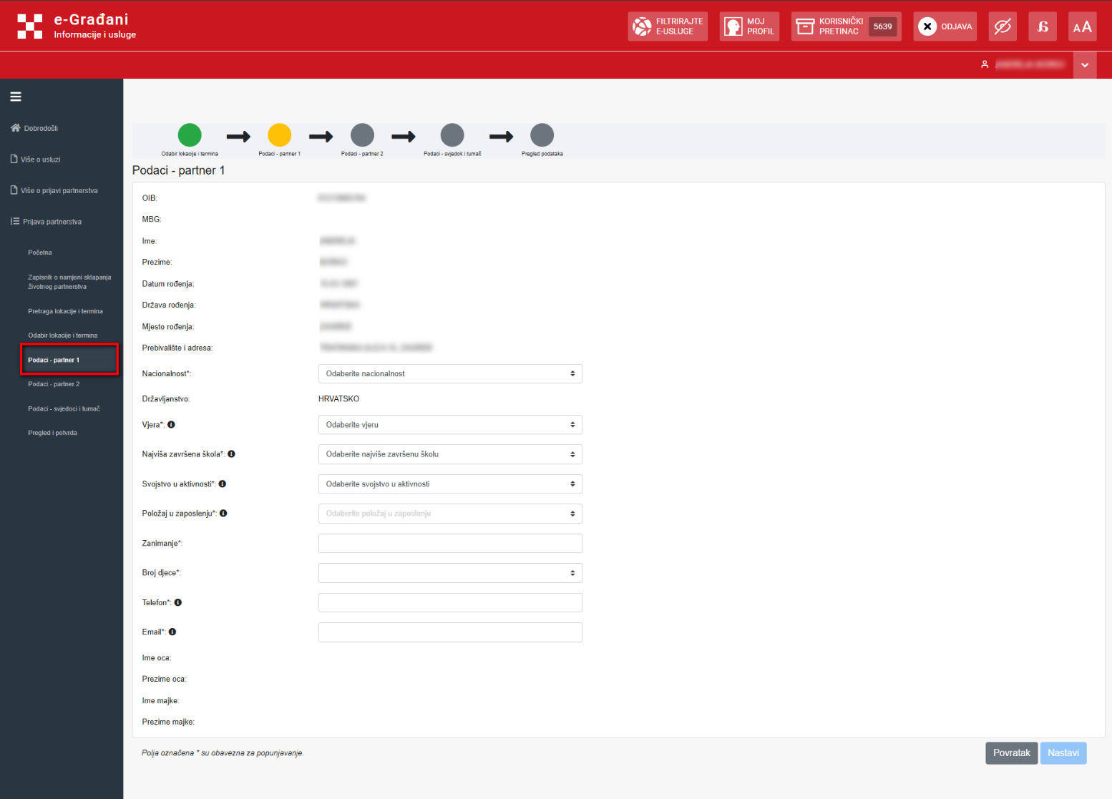
Slika 10 Ekran Podaci – partner 1

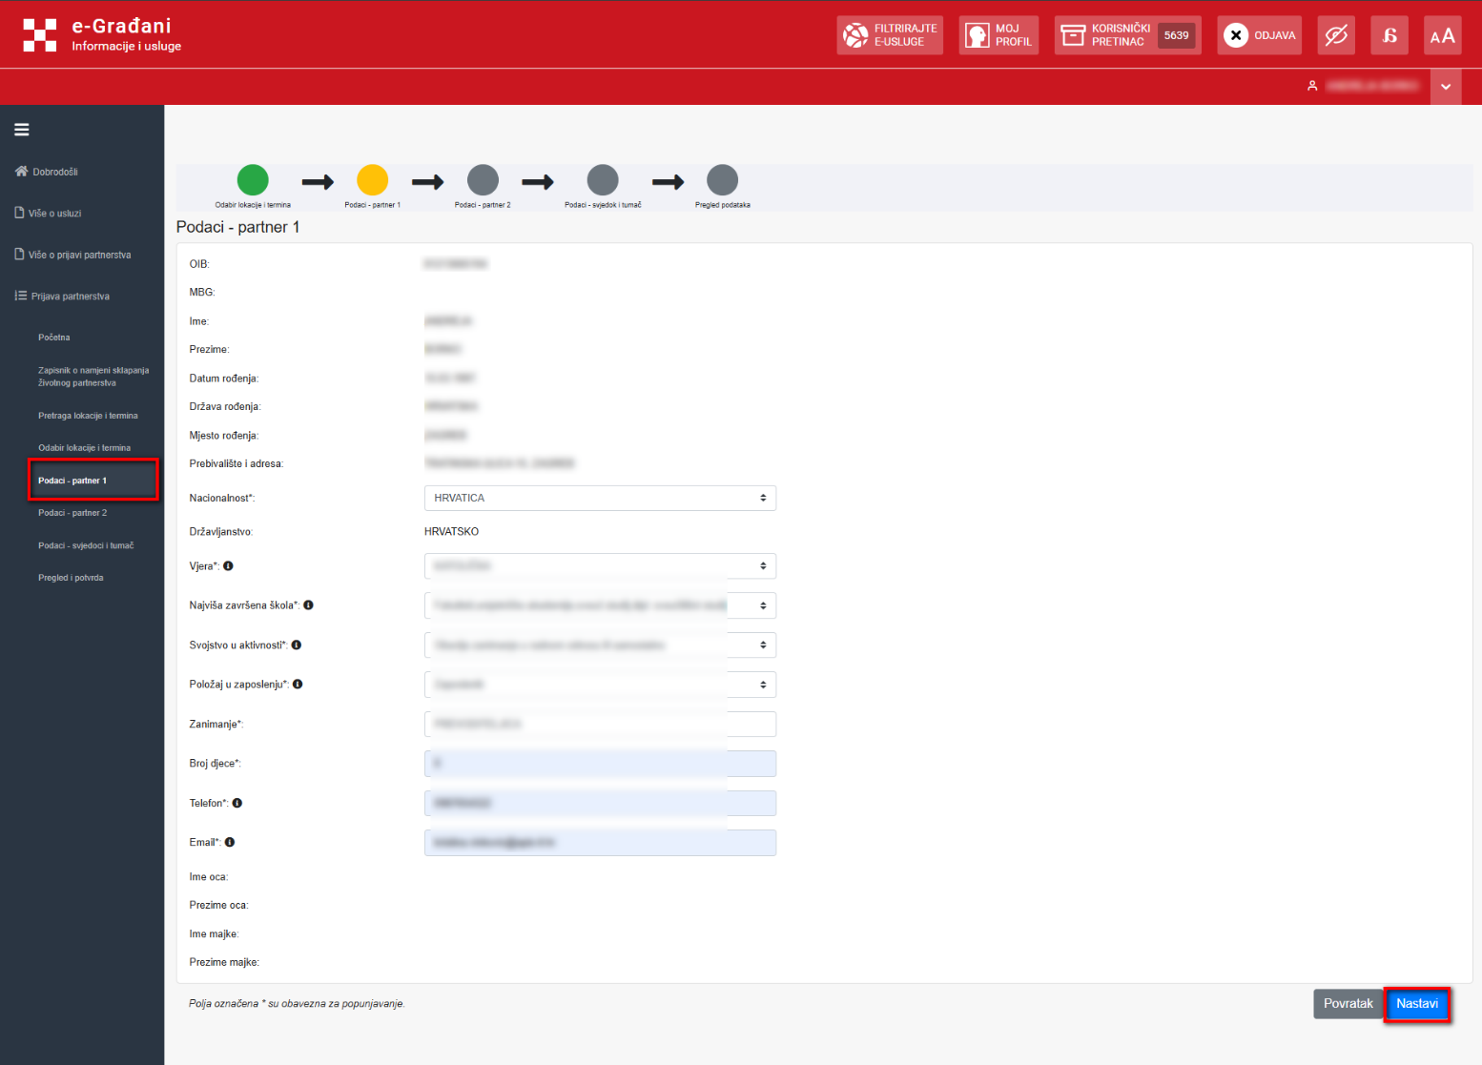
5.4. Podaci – partner 2
Slika 11 Ekran Podaci – partner 1 – opcija Nastavi
Nakon unosa podataka o partneru 1, na ekranu „Podaci – partner 2“ (Slika 12 Ekran Podaci – partner 2) korisnik unosi podatke o drugom partneru/partnerici (OIB, ime, prezime). Na navedenom ekranu odabire se i opcija sporazuma o prezimenu nakon sklapanja životnog partnerstva (Slika 13 Ekran Podaci – partner 2 – Sporazum o prezimenu).
Partneri/partnerice se moraju sporazumjeti o prezimenu, a u izborniku mogu izabrati jednu od sljedećih kombinacija:
- da kao zajedničko prezime uzimaju prezime prvog partnera
- da kao zajedničko prezime uzimaju prezime drugog partnera
- da svatko zadrži svoje prezime
- da kao prezime uzimaju oba njihova prezimena prvi partner na prvom mjestu
- da kao prezime uzimaju oba njihova prezimena drugi partner na prvom mjestu
- da uz svoje prezime uzimaju i prezime drugog
- da drugi partner svojem prezimenu dodaje prezime prvog partnera
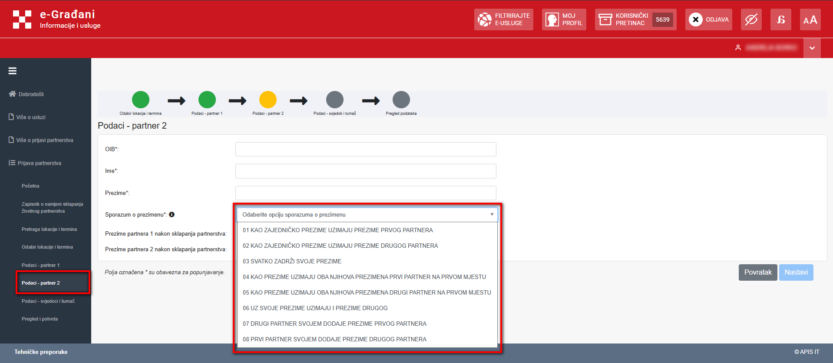
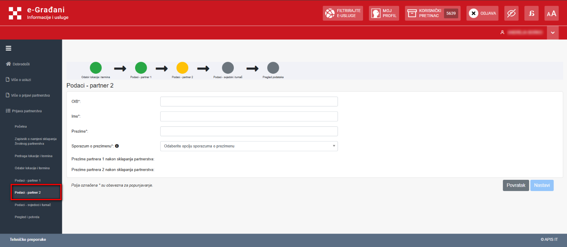
- da prvi partner svojem prezimenu dodaje prezime drugog partnera.
Slika 13 Ekran Podaci – partner 2 – Sporazum o prezimenu
Slika 12 Ekran Podaci – partner 2

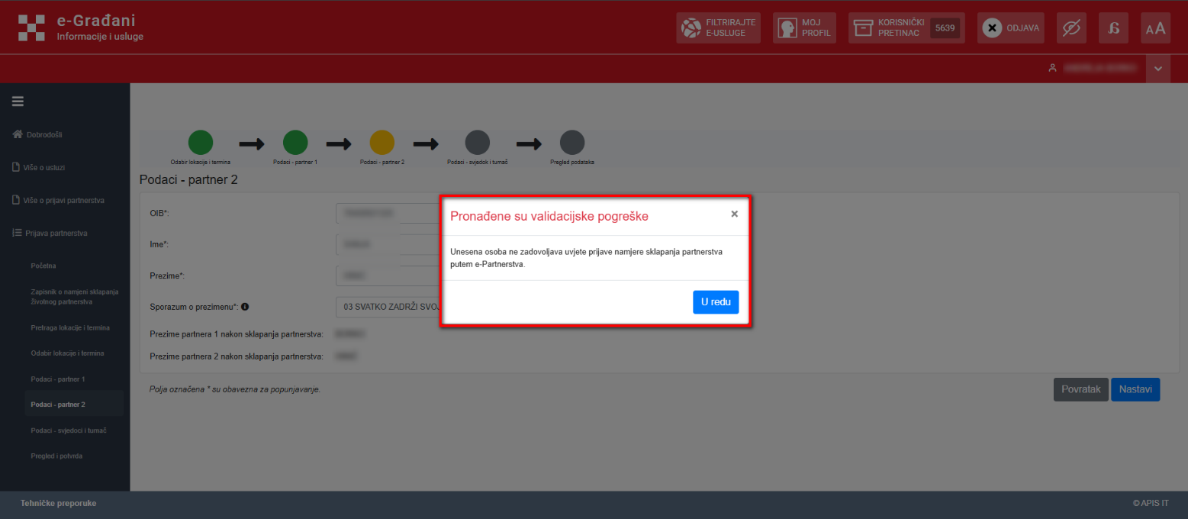
Ako uneseni podaci o partneru 2 nisu ispravni, na ekranu se javlja poruka da su pronađene validacijske greške (Slika 14 Ekran Podaci – partner 2 – Poruka). U slučaju pojave poruka o validacijskoj pogrešci odnosno da nisu zadovoljeni uvjeti prijave, molimo obratite se matičnom uredu prema mjestu upisa u maticu rođenih radi provjere upisa.
Slika 14 Ekran Podaci – partner 2 – Poruka

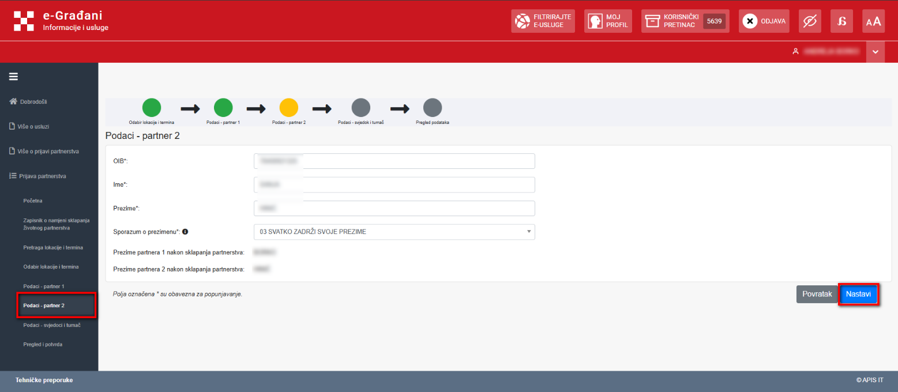
Ako su svi uneseni podaci o partneru 2 ispravni i odabrana je opcija o sporazumu prezimena, korisnik nastavlja proces prijave odabirom opcije „Nastavi“ (Slika 15 Ekran Podaci – partner 2 – opcija Nastavi).
Slika 15 Podaci – partner 2 – opcija Nastavi

5.5. Podaci – svjedoci i tumač
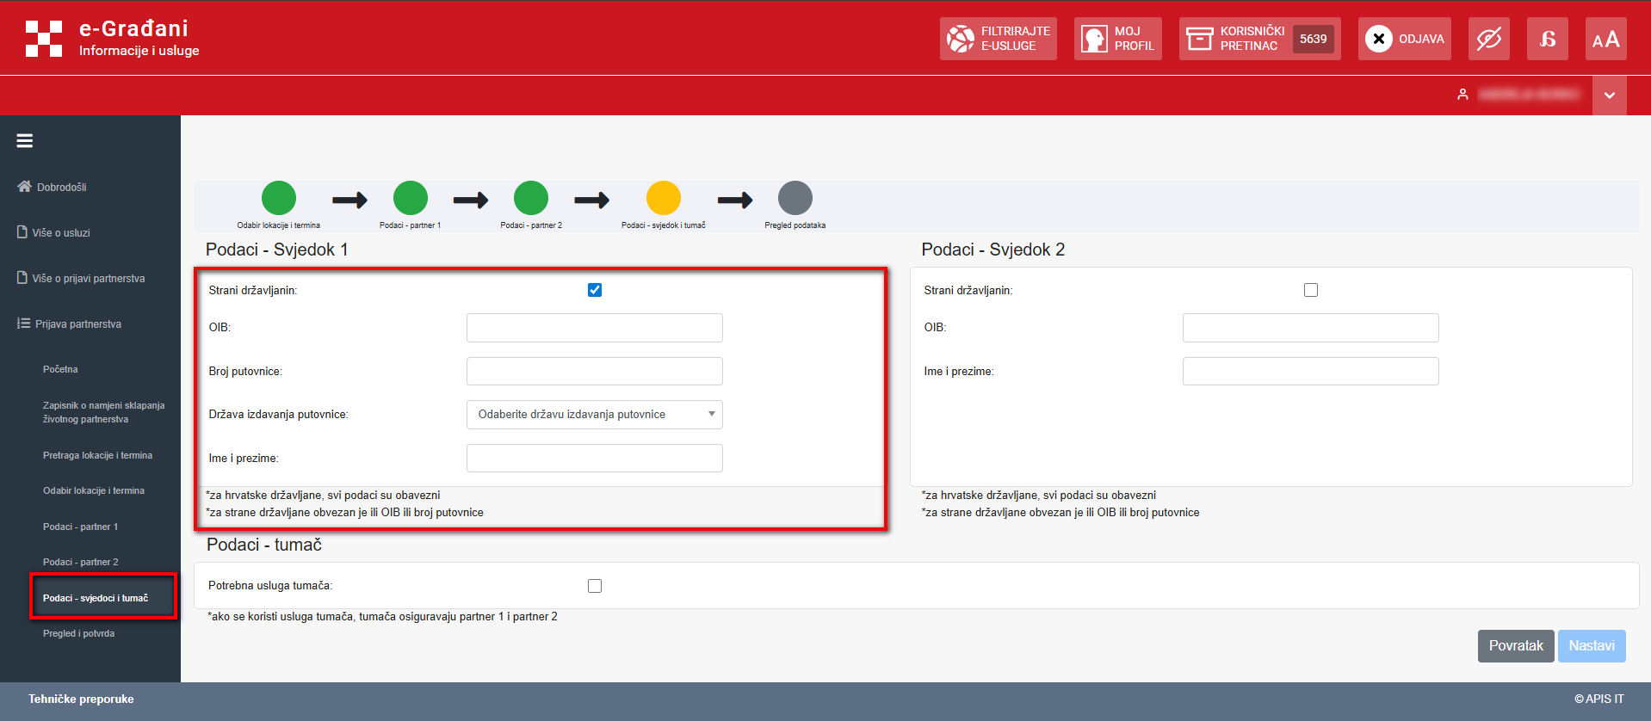
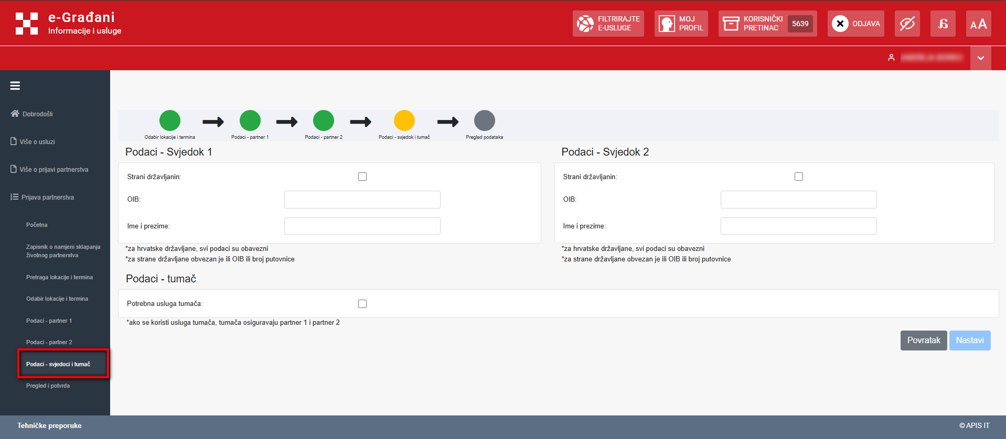
Na ekranu „Podaci – svjedoci i tumač“ (Slika 16 Ekran Podaci – svjedoci i tumač) korisnik unosi podatke o svjedocima (OIB, ime, prezime), a ako je svjedok strani državljanin, označava se opcija „Strani državljanin“ te se uz ime i prezime unosi ili podatak o OIB-u ili podaci o broju putovnice i državi izdavanja putovnice (Slika 17 Ekran Podaci – svjedoci i tumač – Strani državljanin).
Slika 17 Ekran Podaci – svjedoci i tumač – Strani državljanin
Slika 16 Podaci – svjedoci i tumač

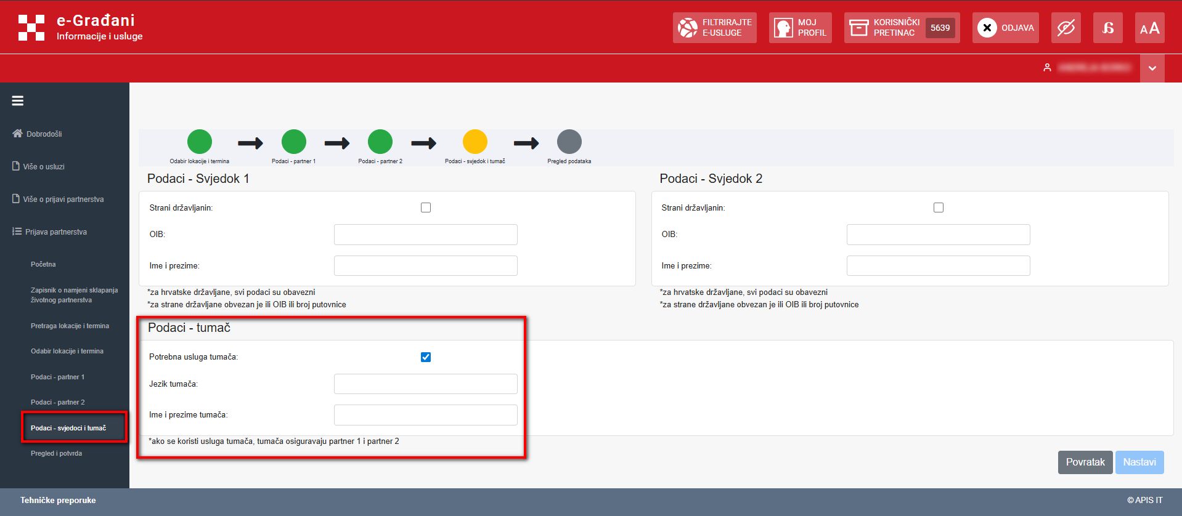
Ako je za sklapanje životnog partnerstva potreban tumač, korisnik označava opciju „Potrebna usluga tumača“ i unosi podatke o jeziku tumača te imenu i prezimenu tumača (Slika 18 Ekran Podaci – svjedoci i tumač – potrebna usluga tumača).
Slika 18 Ekran Podaci – svjedoci i tumač – Potrebna usluga tumača

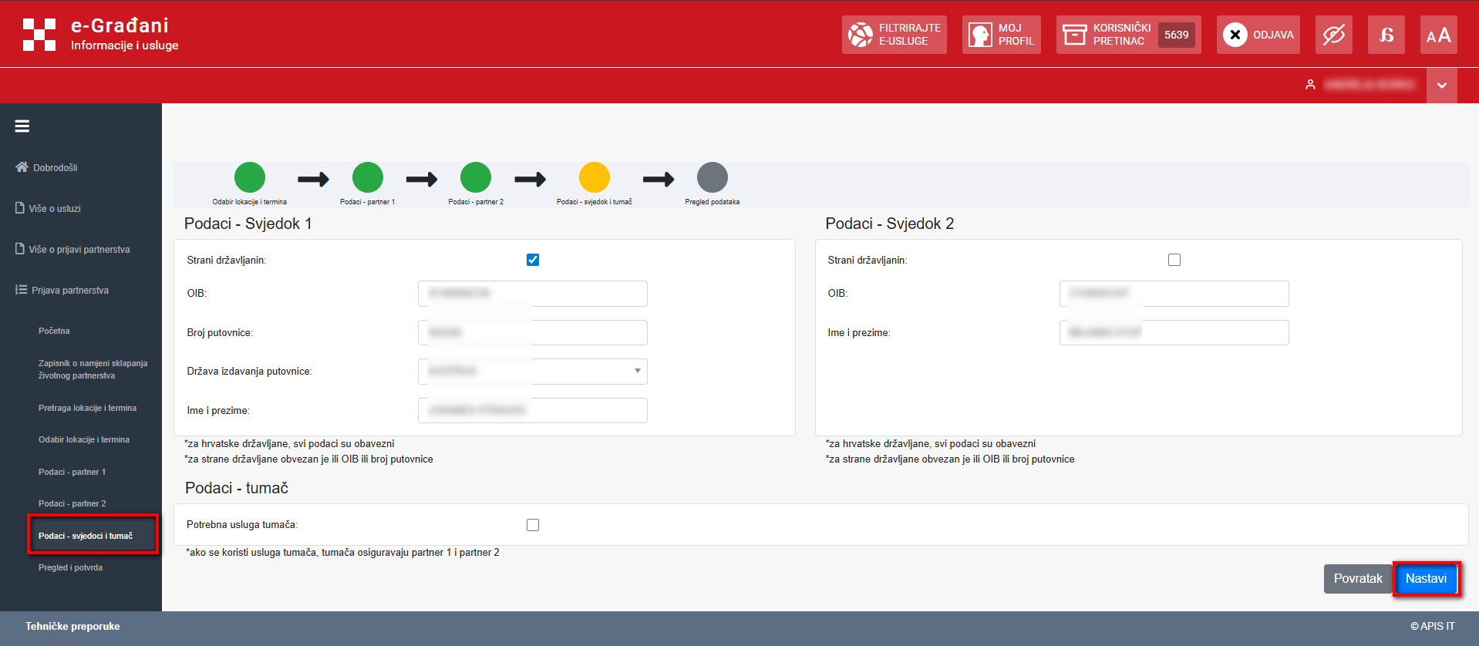
Nakon unosa podataka na ekranu „Podaci – svjedoci i tumač“, korisnik nastavlja proces odabirom opcije „Nastavi“ (Slika 19 Ekran Podaci – svjedoci i tumač – opcija Nastavi).
Slika 19 Ekran Podaci – svjedoci i tumač – opcija Nastavi

5.6. Pregled i potvrda
Na ekranu „Pregled i potvrda“ (Slika 20 Ekran Pregled i potvrda), korisnik pregledava unesene podatke i potvrđuje rezervaciju lokacije te termina. Ako je korisnik oslobođen plaćanja pristojbi odabire opciju „Oslobođen/a sam plaćanja upravnih pristojbi prema odredbama Zakona o upravnim pristojbama“ i prilaže potvrdu o oslobađanju od plaćanja (Slika 21 Ekran Pregled i potvrda – Oslobađanje od plaćanja). Oslobađanje od plaćanja upravnih pristojbi moguće je ako oba partnera/partnerice imaju dokumente koje će učitati u sustav kao dokaz da su oslobođeni od plaćanja upravnih pristojbi. U sljedećem koraku korisnik potvrđuje da je upoznat s pravima i dužnostima te mogućnosti uređivanja imovinskih odnosa prema odredbama Zakona o životnom partnerstvu osoba istog spola, a više o navedenim odredbama Zakona korisnik može saznati odabirom poveznice „Osobna prava i dužnosti te mogućnosti uređivanja imovinskih odnosa prema odredbama Zakona o životnom partnerstvu osoba istog spola“ (Slika 22 Ekran Pregled i potvrda – Osobna prava i dužnosti). Nakon što korisnik potvrdi da je upoznat s pravima i dužnostima uređivanja imovinskih odnosa prema odredbama Zakona o životnom partnerstvu osoba istog spola (Slika 23 Ekran Pregled i potvrda – Prava i dužnosti), odabire opciju „Rezerviraj“ čime uspješno odrađuje spremanje zapisnika. Prilikom spremanja zapisnika u KP drugog životnog partnera šalje se poruka. Partner/Partnerica 2 se prijavljuje u uslugu i nastavlja proces prijave životnog partnerstva.

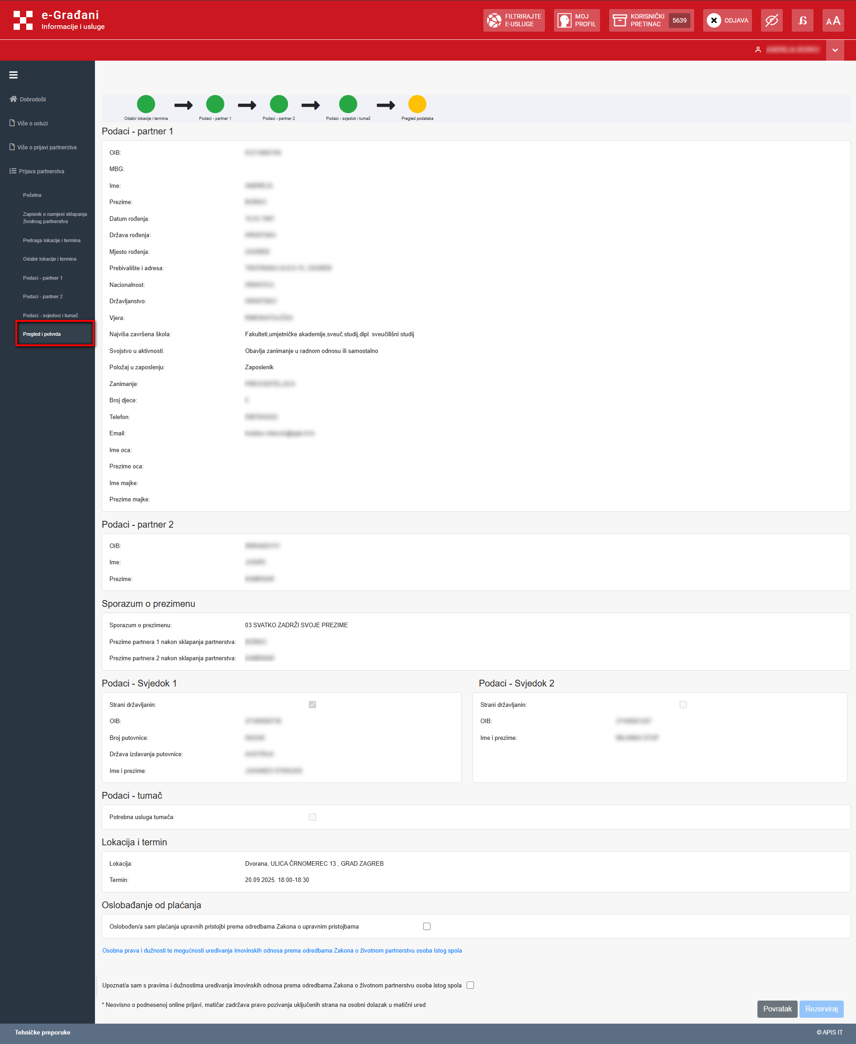

Slika 20 Ekran Pregled i potvrda
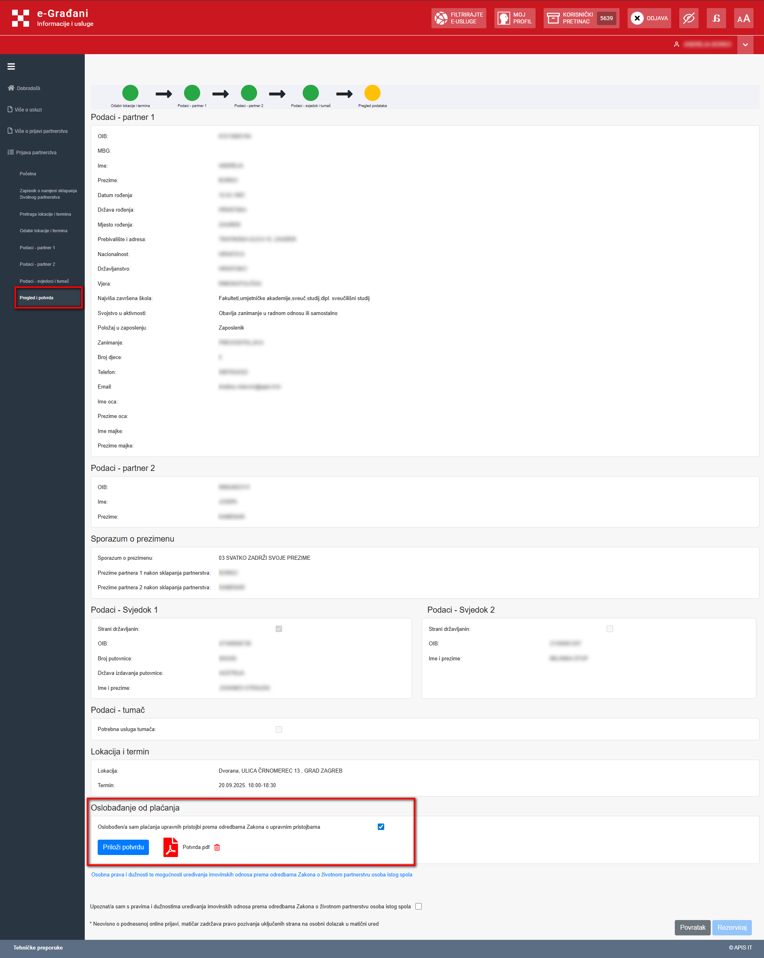
Slika 21 Ekran Pregled i potvrda – Oslobađanje od plaćanja
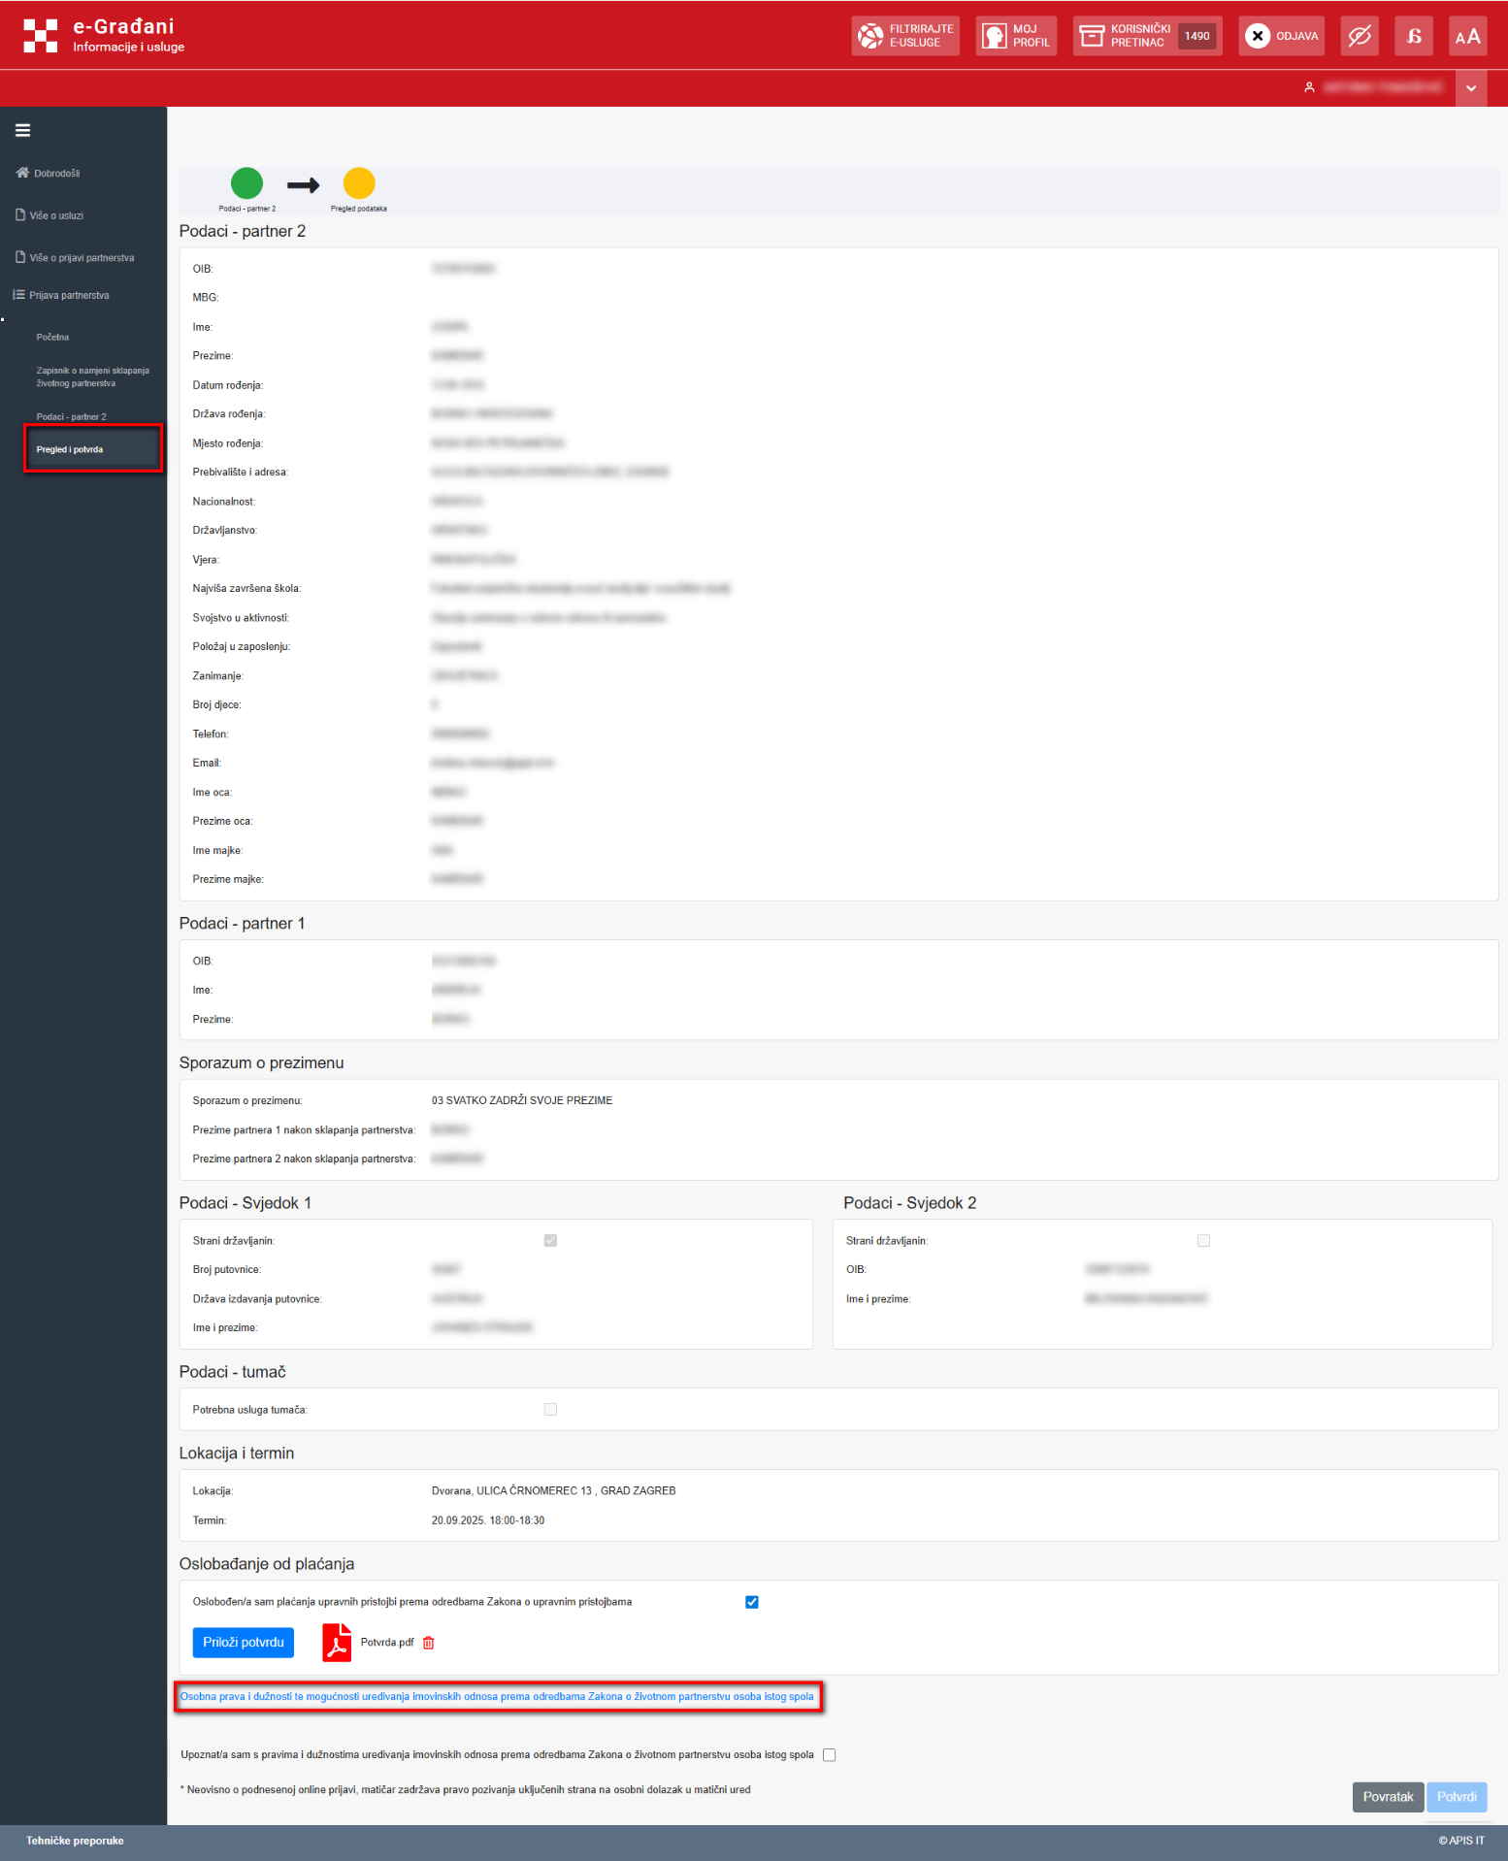
Slika 22 Ekran Pregled i potvrda – Osobna prava i dužnosti
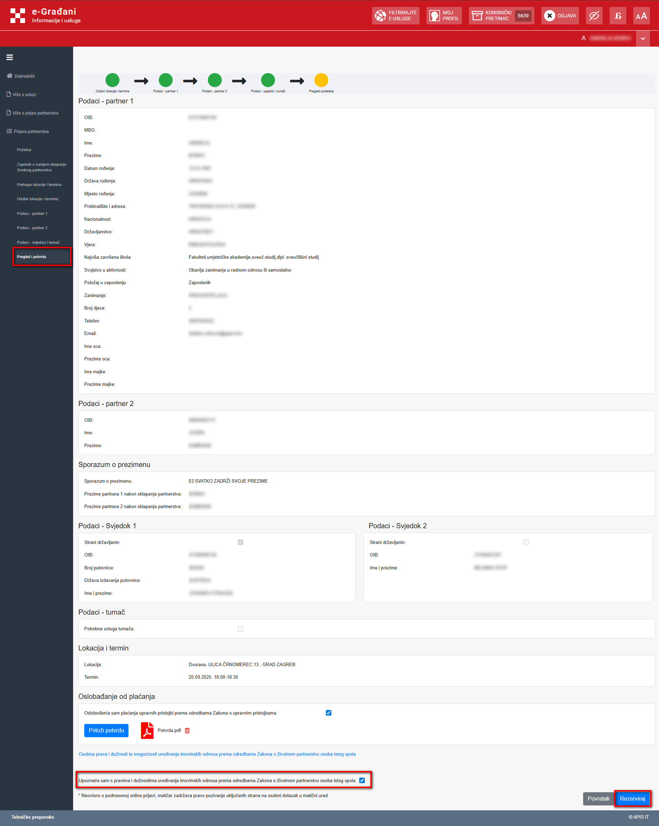
Slika 23 Ekran Pregled i potvrda – Potvrda prava i dužnosti

5.7. Zapisnik o namjeri sklapanja životnog partnerstva
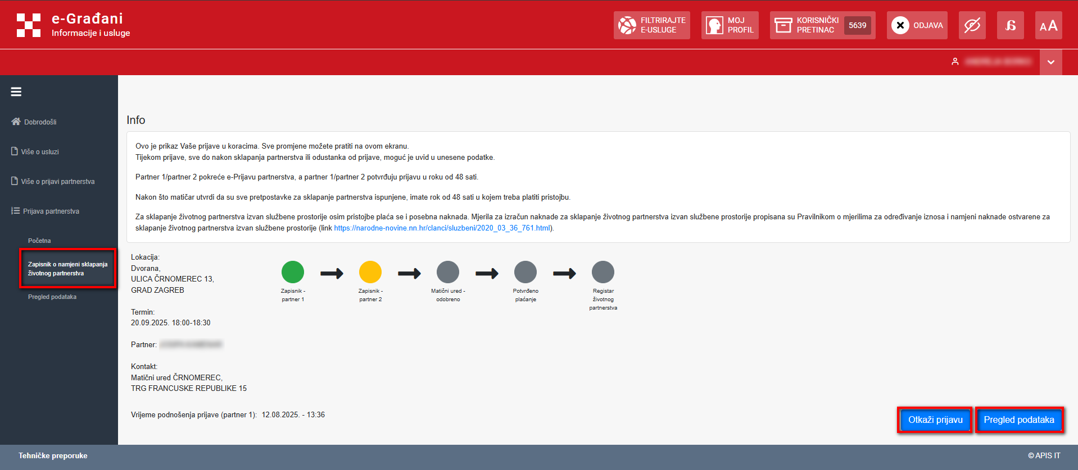
Nakon odabira opcije „Rezerviraj“ na ekranu „Pregled i potvrda“ (Slika 23 Ekran Pregled i potvrda – Potvrda prava i dužnosti), korisniku se prikazuje ekran „Zapisnik o namjeri sklapanja životnog partnerstva“ (Slika 24 Ekran Zapisnik o namjeri sklapanja životnog partnerstva) gdje može pregledati podatke odabirom opcije „Pregled podataka“ (Slika 25 Ekran Pregled podataka) ili otkazati prijavu odabirom opcije „Otkaži prijavu“ (Slika 26 Ekran Zapisnik o namjeri sklapanja životnog partnerstva – Otkaži prijavu). Nakon odabira opcije „Otkaži prijavu“, na ekranu se javlja poruka da je prijava uspješno otkazana (Slika 27 Ekran Zapisnik o namjeri sklapanja životnog partnerstva – Prijava otkazana).
Slika 24 Ekran Zapisnik o namjeri sklapanja životnog partnerstva

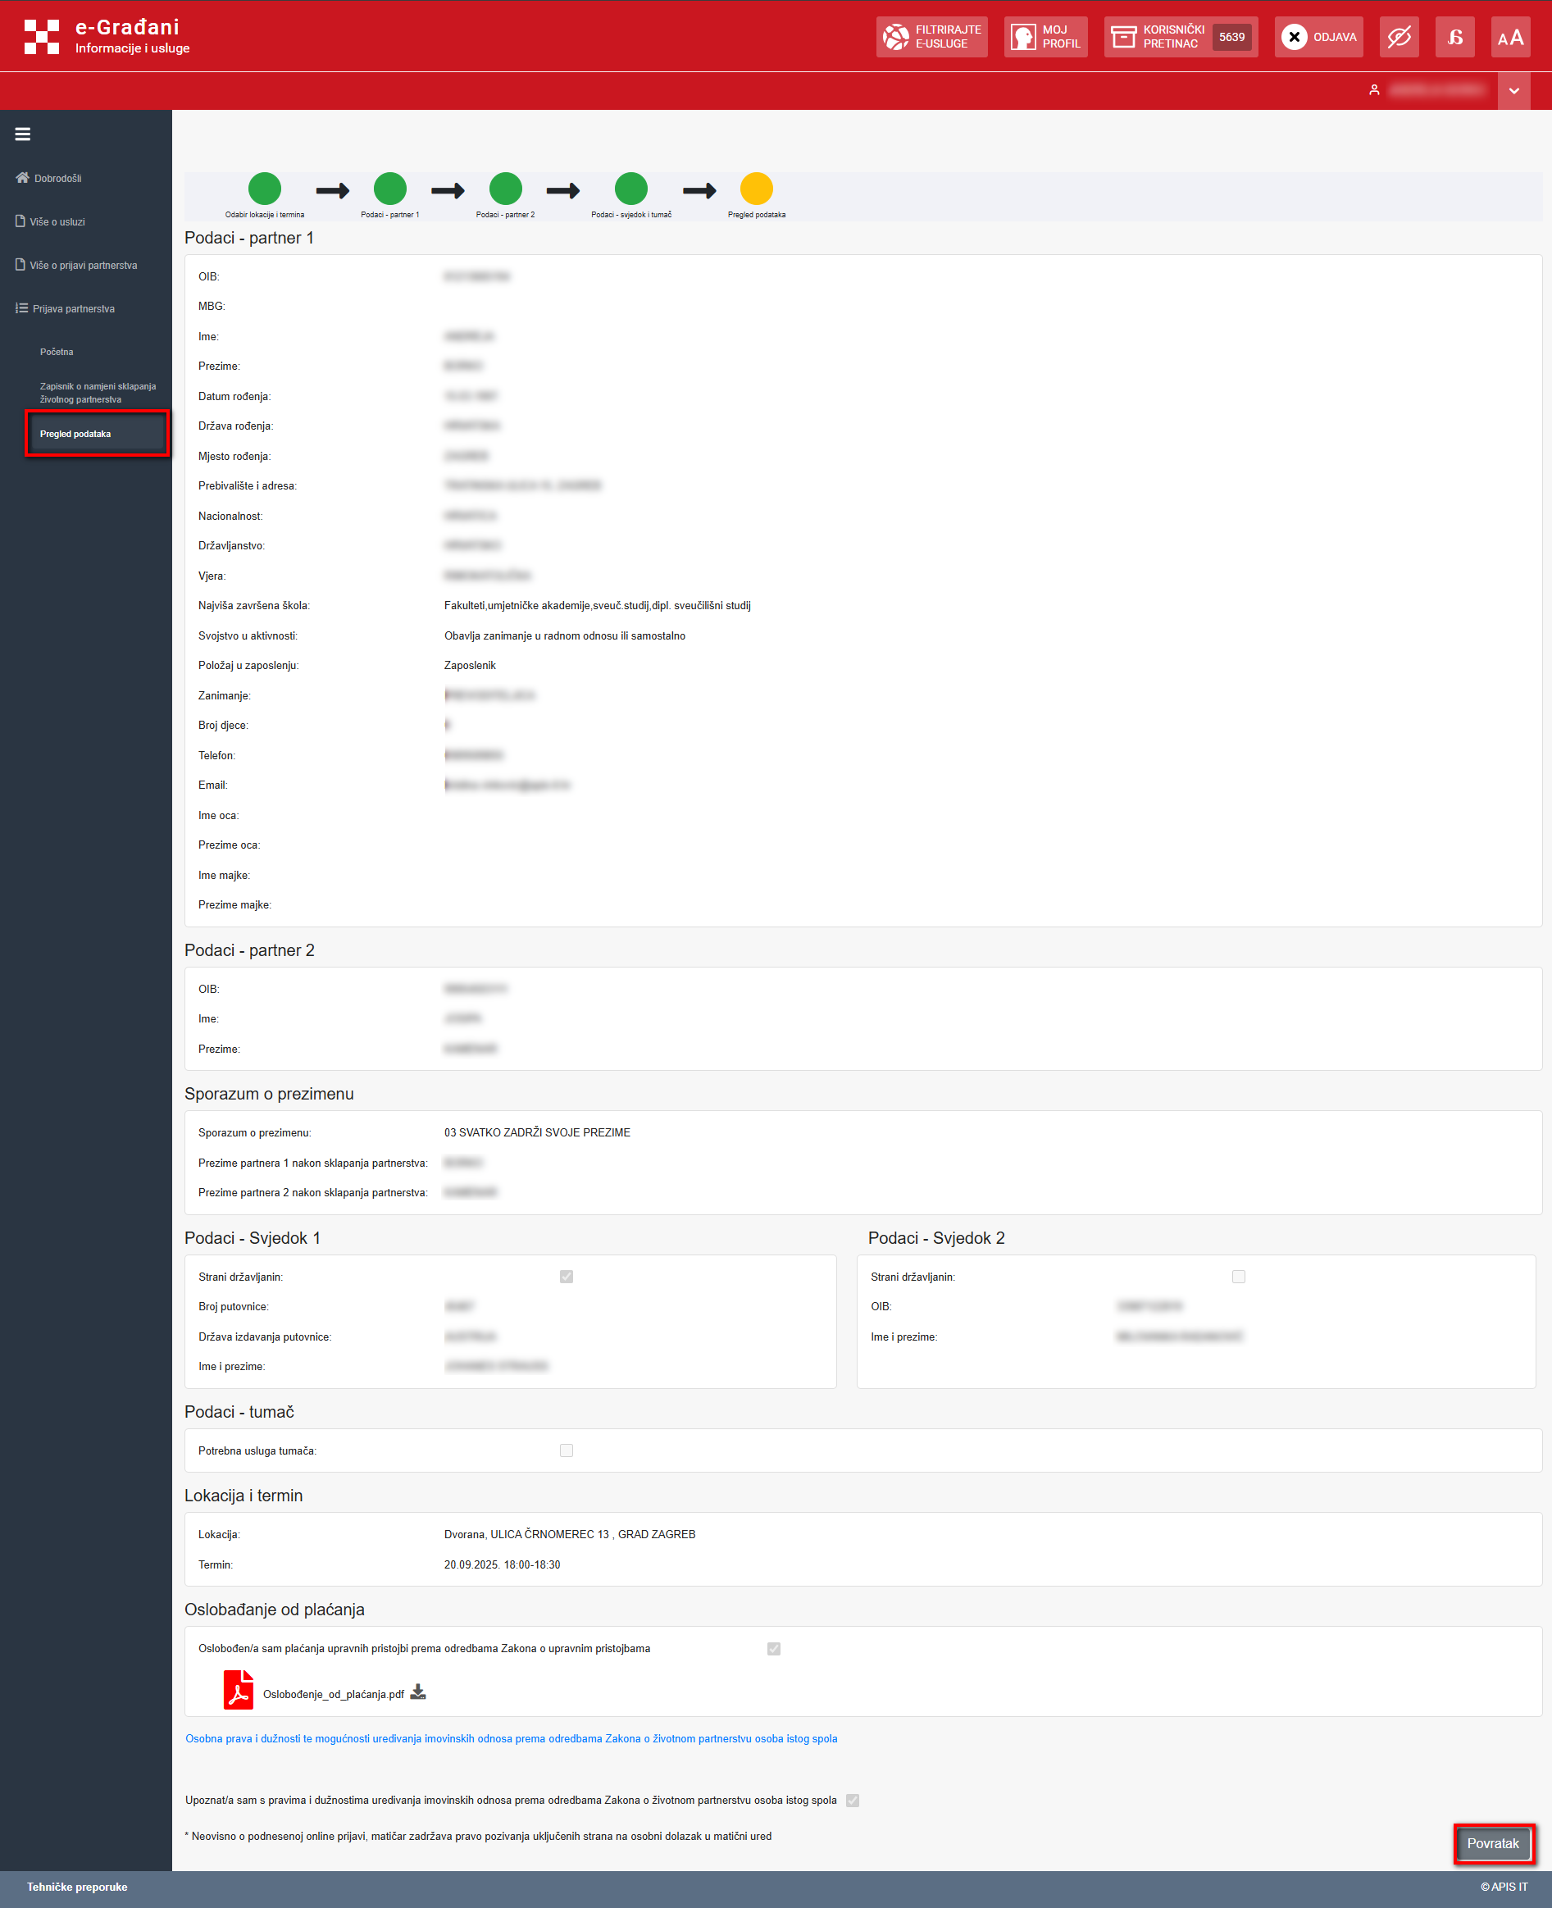
Slika 25 Ekran Pregled podataka
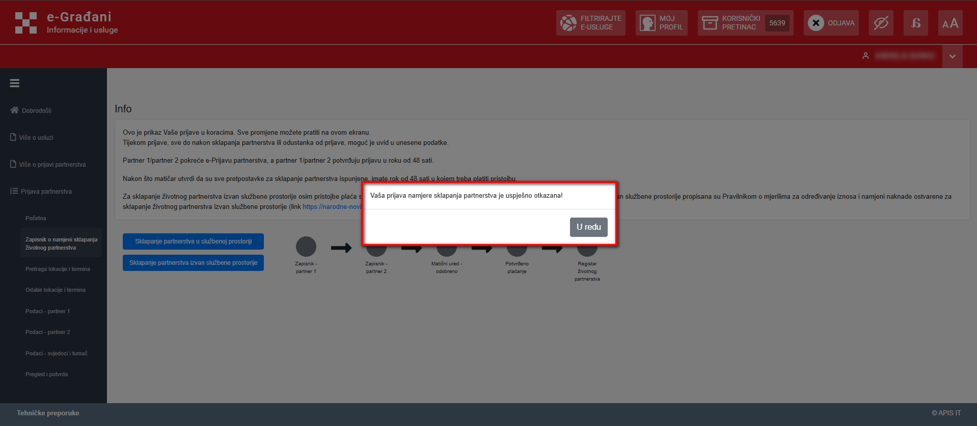
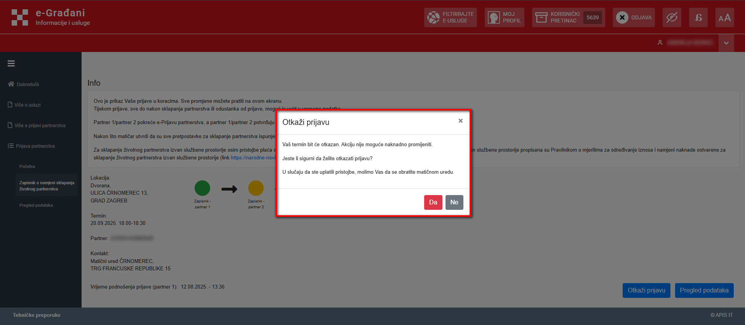
Slika 27 Ekran Zapisnik o namjeri sklapanja životnog partnerstva – Prijava otkazana
Slika 26 Ekran Zapisnik o namjeri sklapanja životnog partnerstva – Otkaži prijavu

5.8. Prijava životnog partnerstva – Partner 2
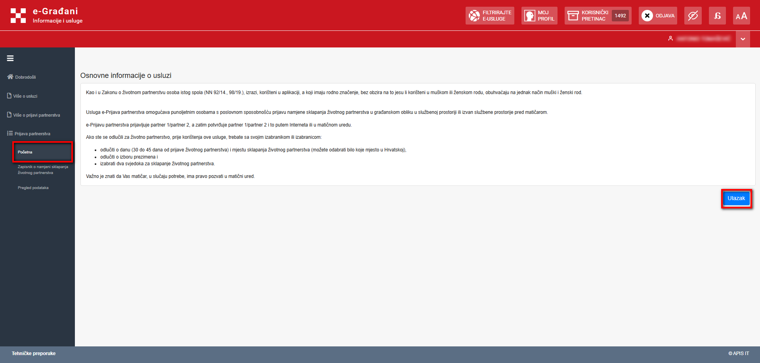
Nakon što partner 1 uspješno spremi zapisnik o namjeri sklapanja životnog partnerstva, partner 2 nastavlja proces prijave životnog partnerstva. Drugi partner/partnerica se prijavljuje u uslugu e-Prijava životnog partnerstva te u izborniku na lijevoj strani ekrana odabire ekran „Prijava partnerstva“ nakon čega se prebacuje na ekran „Početna“ gdje odabire opciju „Ulazak“ (Slika 28 Ekran Prijava partnerstva – Početna – Partner 2).
Slika 28 Ekran Prijava partnerstva – Početna – Partner 2

5.9. Zapisnik o namjeri sklapanja životnog partnerstva – Partner 2
Odabirom opcije „Ulazak“ otvara se ekran „Zapisnik o namjeri sklapanja životnog partnerstva“ gdje partner 2 započinje svoj dio procesa odabirom opcije „Započni“ (Slika 29 Ekran Zapisnik o namjeri sklapanja životnog partnerstva – Partner 2). Ako neki podatak ne odgovara ili partner 2 nije suglasan s podnesenom prijavom sklapanja životnog partnerstva, prijavu može otkazati odabirom opcije „Otkaži prijavu“. Nakon odabira navedene opcije i potvrde otkazivanja prijave (Slika 30 Ekran Zapisnik o namjeri sklapanja životnog partnerstva – Partner 2 – Otkaži prijavu), rezervacija se briše te se cijeli proces prijave otkazuje (Slika 31 Ekran Zapisnik o namjeri sklapanja životnog partnerstva – Partner 2 – Prijava otkazana).
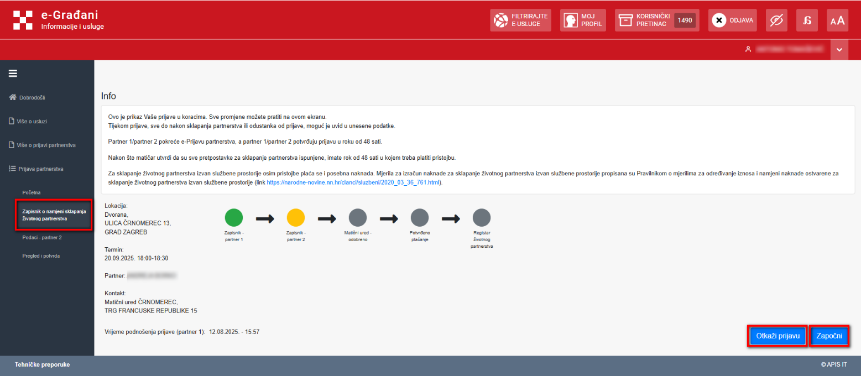
Slika 29 Ekran Zapisnik o namjeri sklapanja životnog partnerstva – Partner 2
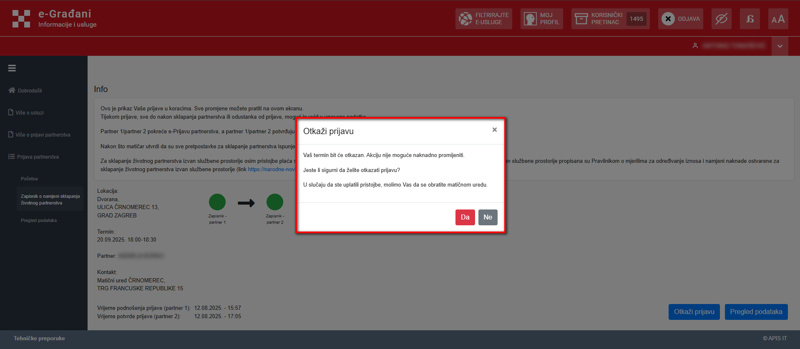
Slika 30 Ekran Zapisnik o namjeri sklapanja životnog partnerstva – Partner 2 – Otkaži prijavu

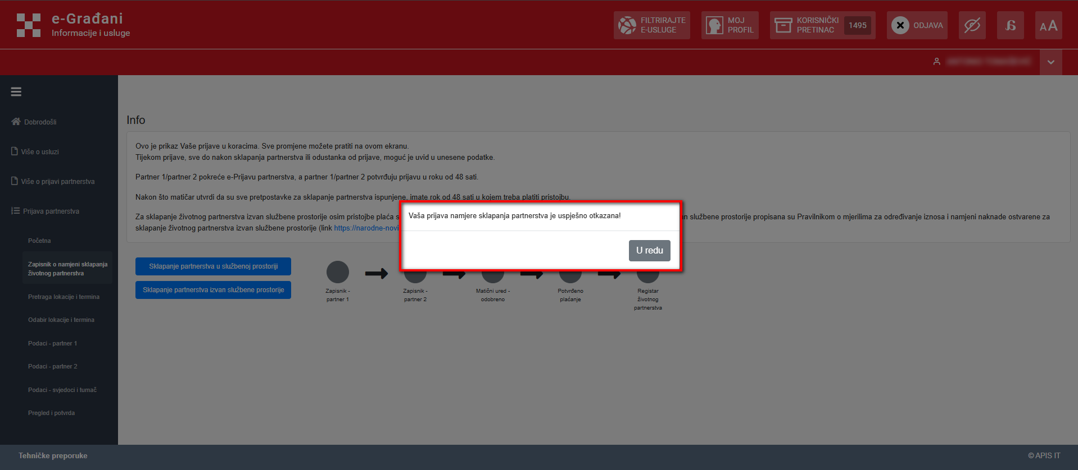
Slika 31 Ekran Zapisnik o namjeri sklapanja životnog partnerstva – Partner 2 – Prijava otkazana

5.10. Podaci – Partner 2
Nakon odabira opcije „Započni“ na ekranu „Zapisnik o namjeri sklapanja životnog partnerstva“ (Slika 29 Ekran Zapisnik o namjeri sklapanja životnog partnerstva – Partner 2), drugi partner/partnerica na ekranu „Podaci – partner 2“ (Slika 32 Ekran Podaci – Partner 2) unosi svoje podatke i nastavlja proces odabirom opcije „Nastavi“ (Slika 33 Ekran Zapisnik o namjeri sklapanja životnog partnerstva – Partner 2 – Opcija Nastavi).
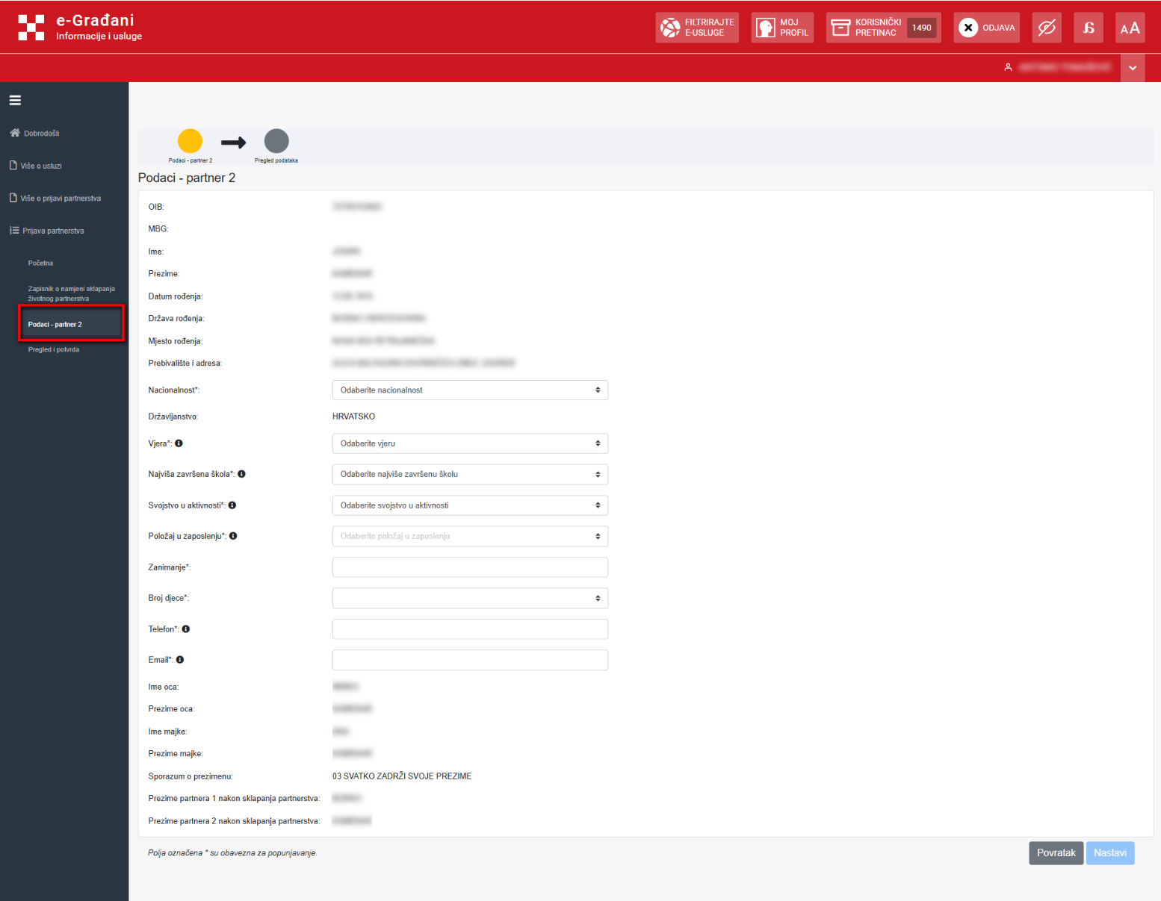
Slika 32 Ekran Zapisnik o namjeri sklapanja životnog partnerstva – Partner 2

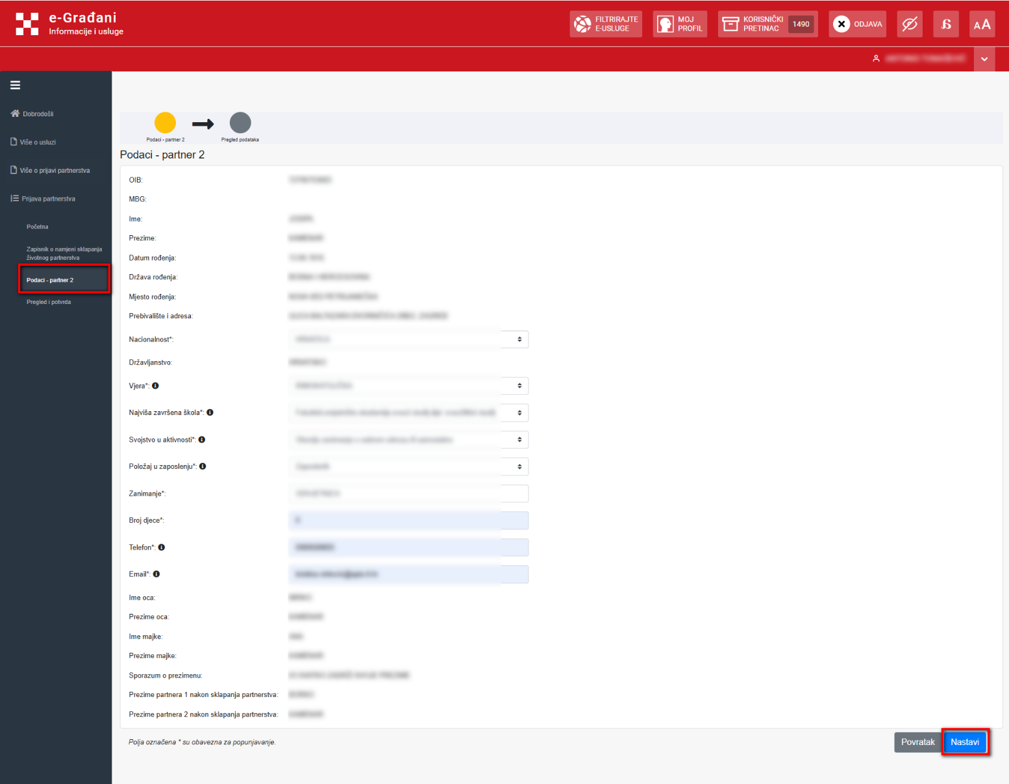
5.11. Pregled i potvrda – Partner 2
Slika 33 Ekran Zapisnik o namjeri sklapanja životnog partnerstva – Partner 2 – Opcija Nastavi
Na ekranu „Pregled i potvrda“ partner 2 pregledava unesene podatke i potvrđuje rezervaciju lokacije te termina (Slika 34 Ekran Pregled i potvrda – Partner 2). Ako je korisnik oslobođen plaćanja odabire opciju „Oslobođen/a sam plaćanja upravnih pristojbi prema odredbama Zakona o upravnim pristojbama“ i prilaže potvrdu o oslobađanju od plaćanja (Slika 35 Ekran Pregled i potvrda – Partner 2 – Oslobađanje od plaćanja). Oslobađanje od plaćanja upravnih pristojbi je moguće ako oba partnera/partnerice imaju dokumente koje će učitati u sustav kao dokaz da su oslobođeni od plaćanja upravnih pristojbi. U sljedećem koraku partner 2 potvrđuje da je upoznat s pravima i dužnostima te mogućnosti uređivanja imovinskih odnosa prema odredbama Zakona o životnom partnerstvu osoba istog spola, a više o navedenim odredbama Zakona korisnik može saznati odabirom poveznice „Osobna prava i dužnosti te mogućnosti uređivanja imovinskih odnosa prema odredbama Zakona o životnom partnerstvu osoba istog spola“ (Slika 36 Ekran Pregled i potvrda – Partner 2 – Osobna prava i dužnosti).
Nakon što korisnik potvrdi da je upoznat s pravima i dužnostima uređivanja imovinskih odnosa prema odredbama Zakona o životnom partnerstvu osoba istog spola (Slika 37 Ekran Pregled i potvrda – Partner 2 – Potvrda prava i dužnosti), odabire opciju „Potvrdi“ čime uspješno potvrđuje kreirani zapisnik. Nakon potvrde zapisnika od strane oba partnera/ obje partnerice, prijava se šalje na pregled u nadležni matični ured prema odabranoj lokaciji sklapanja životnog partnerstva, a putem usluge više nije moguće promijeniti unesene podatke na zapisniku, moguć je samo pregled podataka odabirom opcije „Pregled podataka“ na ekranu „Zapisnik o namjeri sklapanja životnog partnerstva – Partner 2“ (Slika 38 Ekran Zapisnik o namjeri sklapanja životnog partnerstva – Partner 2 – Opcija Pregled podataka, Slika 39 Ekran Pregled podataka – Partner 2). Uvid u podatke moguć je od strane prvog i drugog partnera, a za promjenu nekog podatka potrebno je obratiti se matičnom uredu zaduženom za prijavu koji će zapisnik preuzeti u rješavanje.

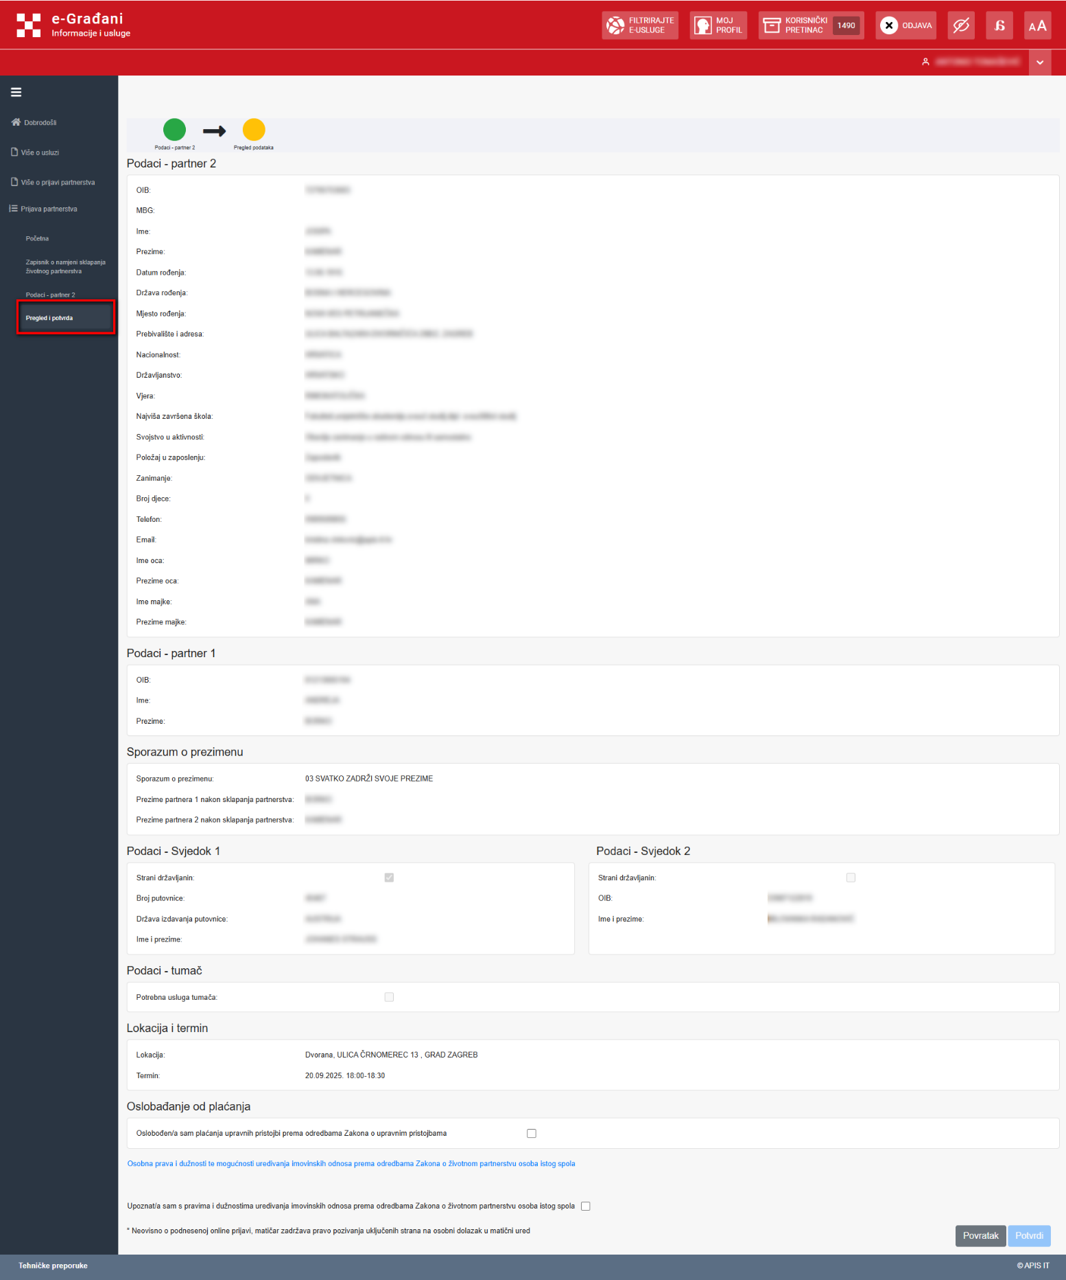
Slika 34 Ekran Pregled i potvrda – Partner 2
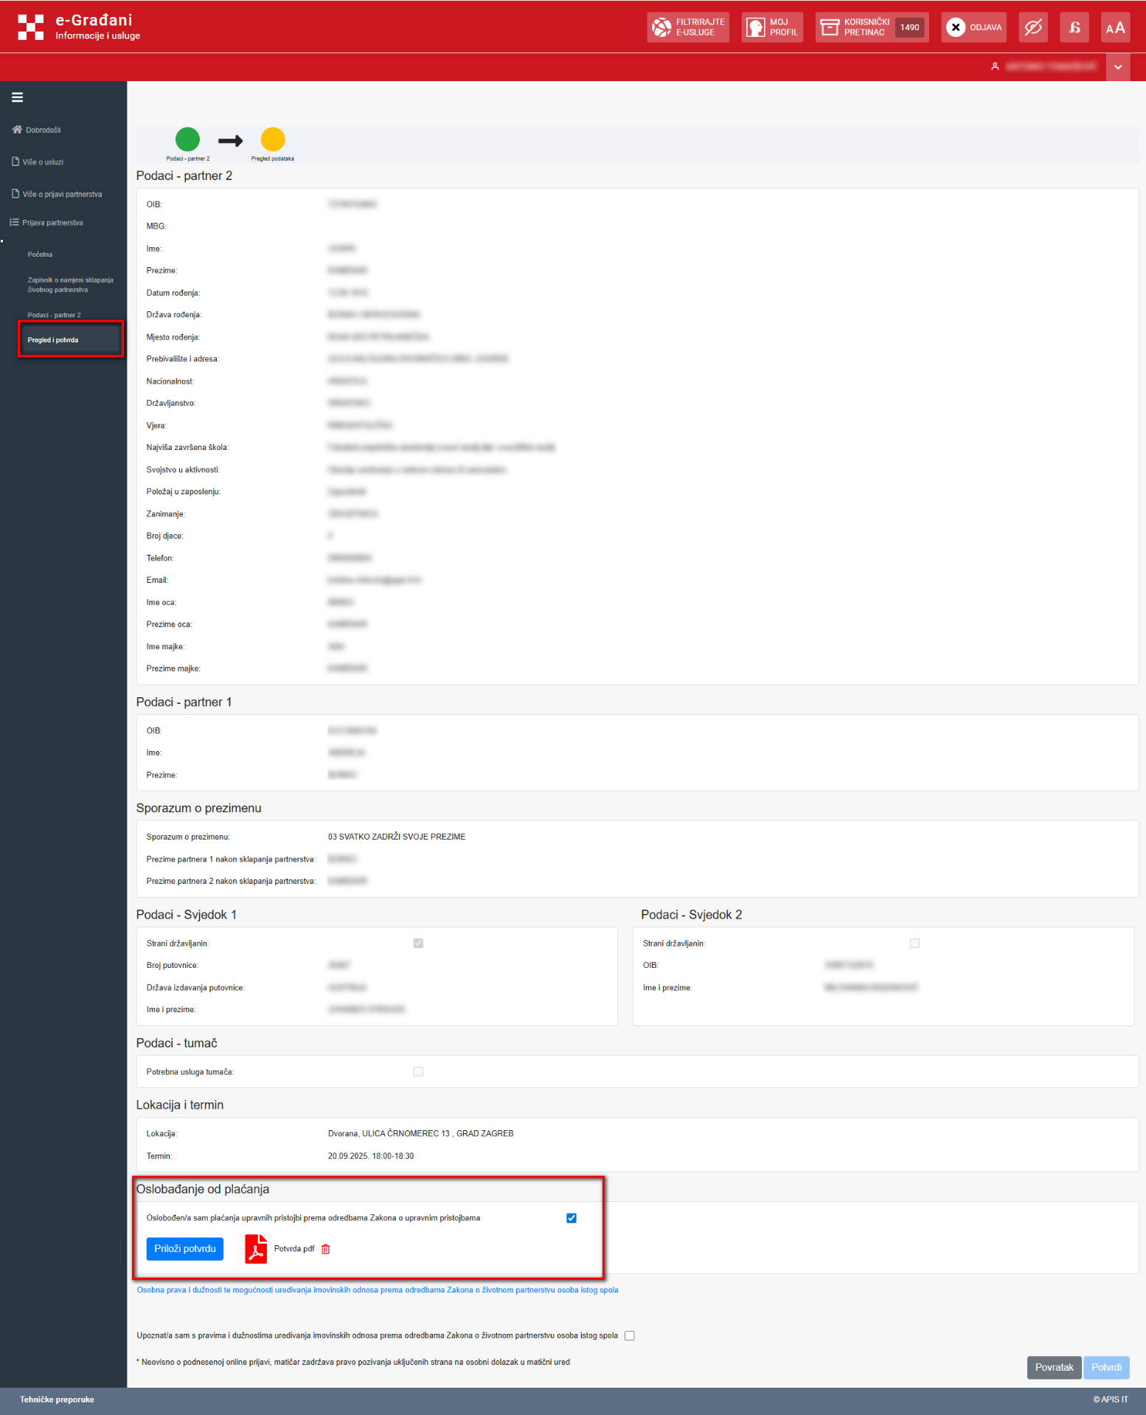
Slika 35 Ekran Pregled i potvrda – Partner 2 – Oslobađanje od plaćanja
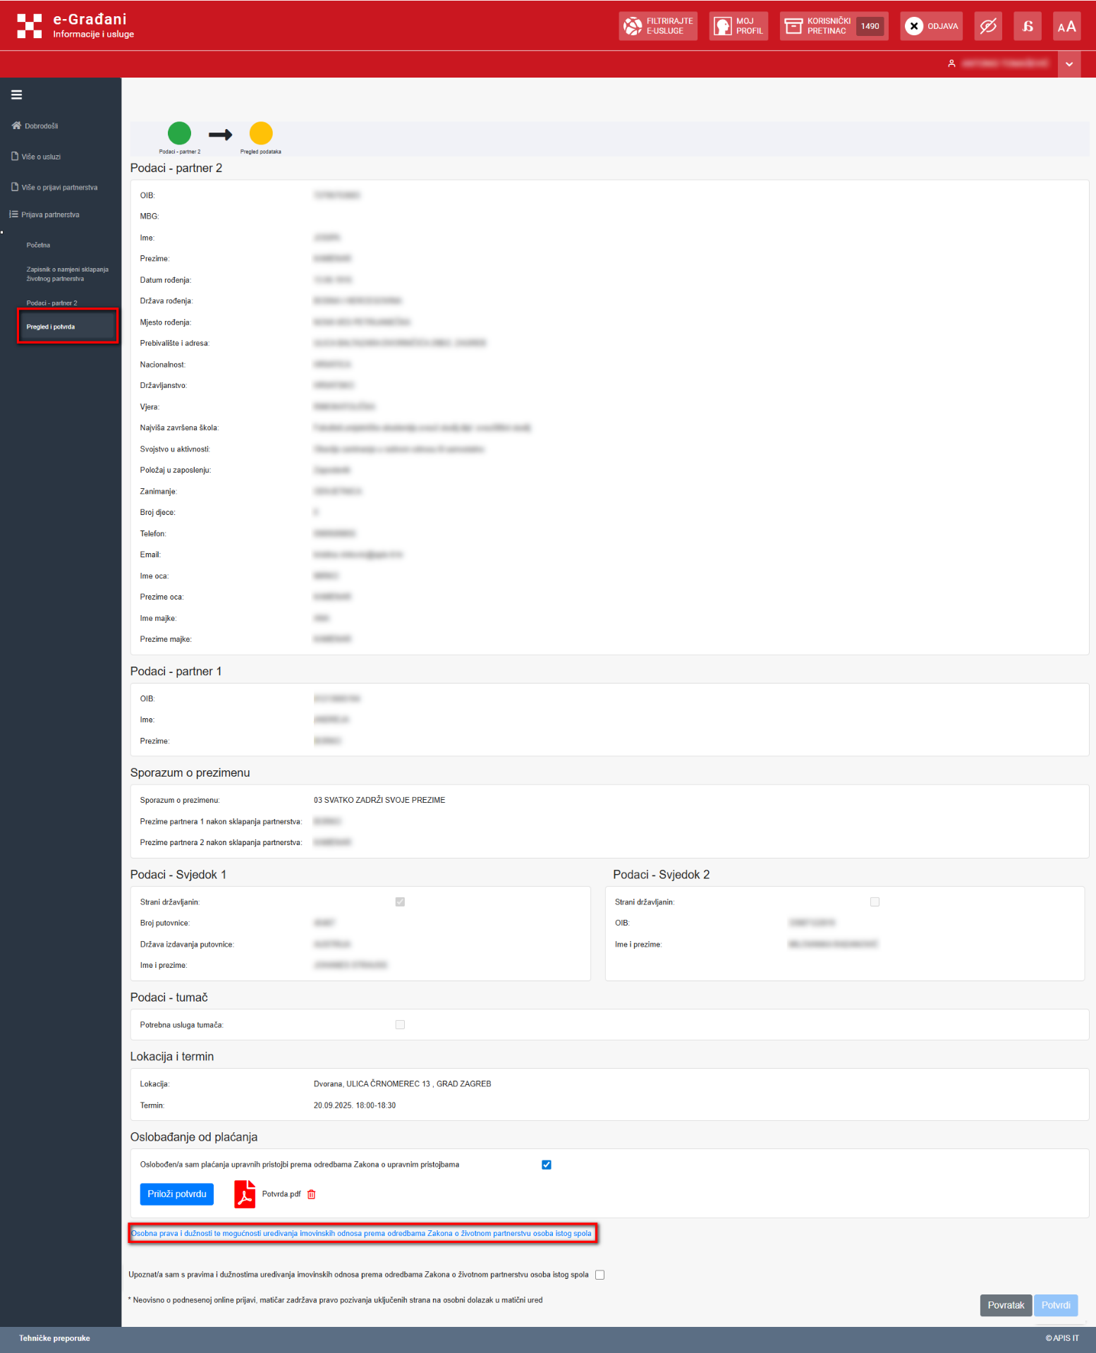
Slika 36 Ekran Pregled i potvrda – Partner 2 – Osobna prava i dužnosti
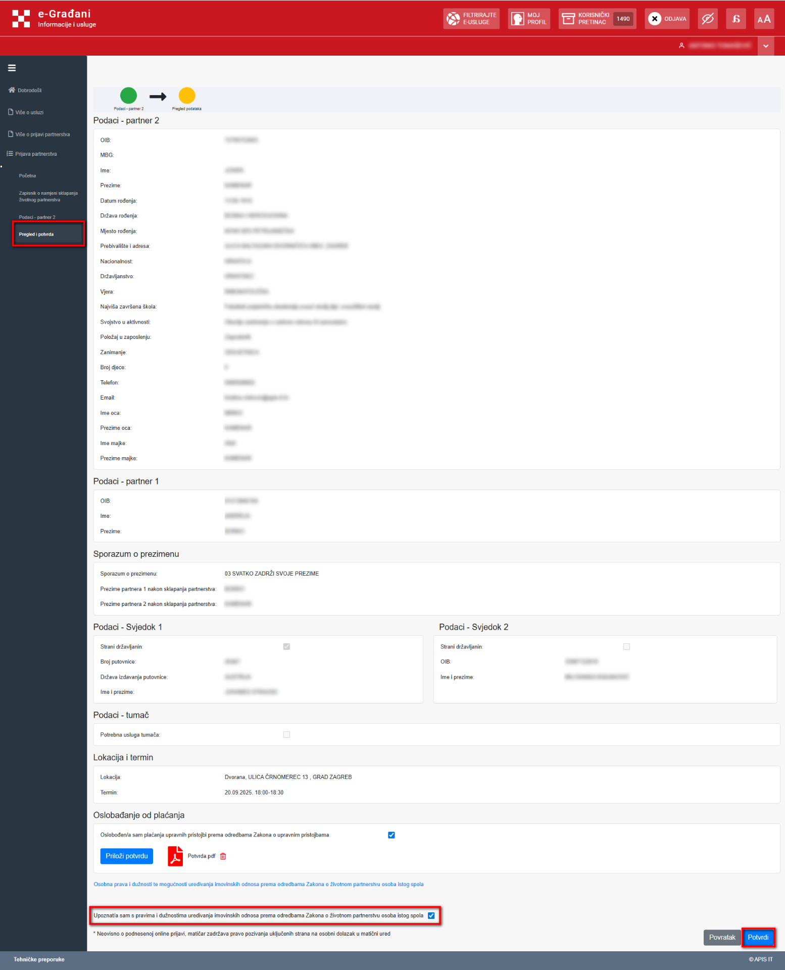
Slika 37 Ekran Pregled i potvrda – Partner 2 – Potvrda prava i dužnosti
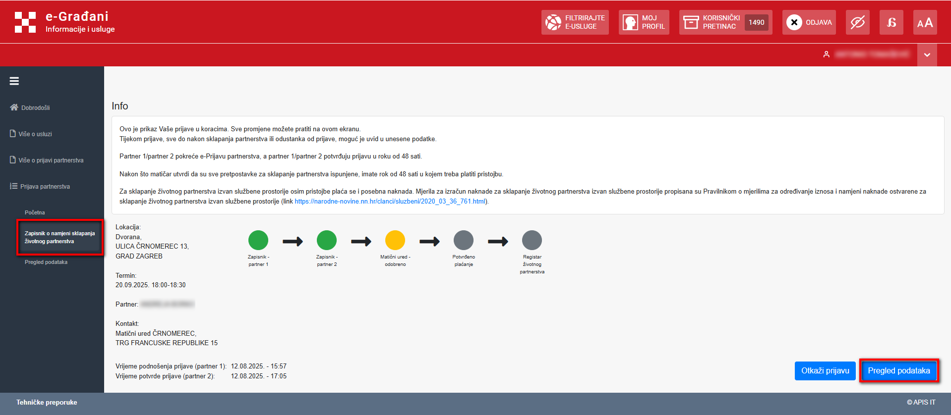
Slika 38 Ekran Zapisnik o namjeri sklapanja životnog partnerstva – Partner 2 – Pregled podataka

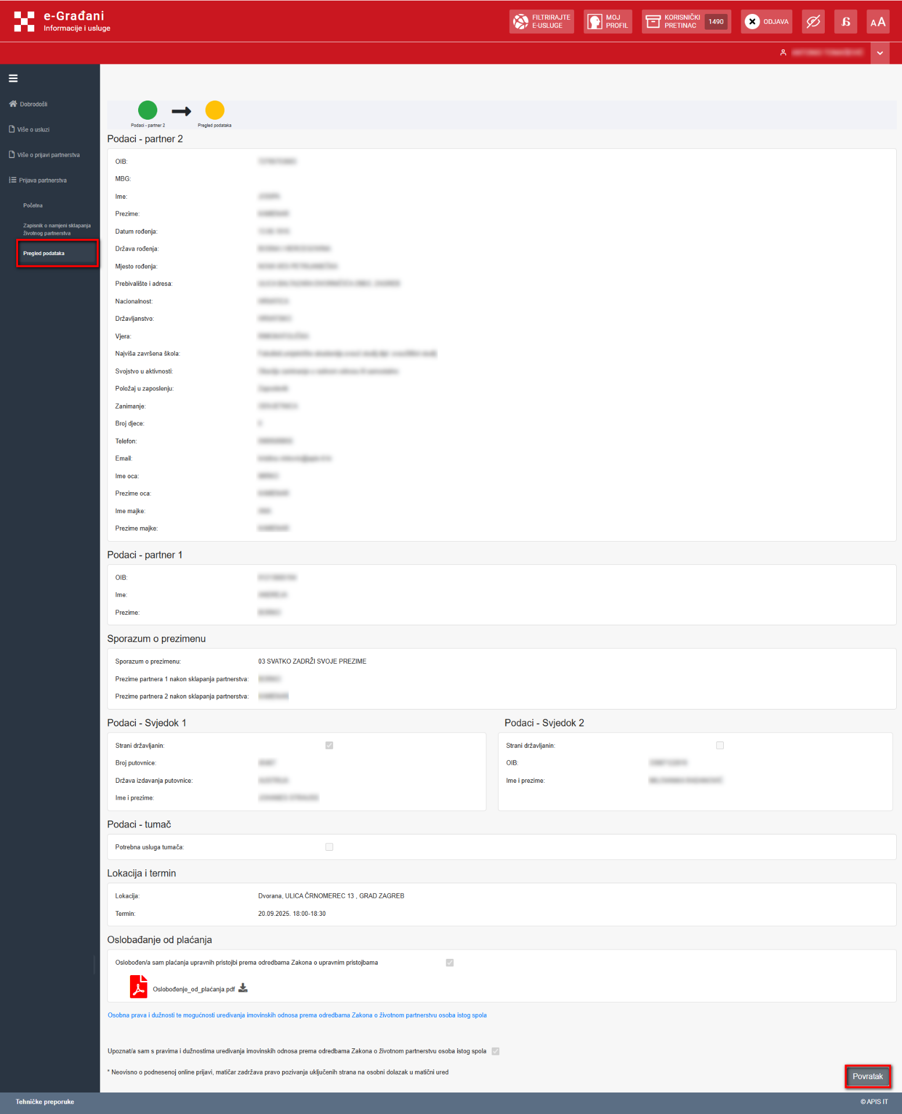
Slika 39 Ekran Pregled podataka – Partner 2

5.12. Plaćanje upravnih pristojbi
Usluga e-Prijava životnog partnerstva također uključuje plaćanje upravnih pristojbi putem sustava e-Pristojbe koji nudi različite mogućnosti plaćanja upravnih pristojbi. Nakon potvrde od strane oba partnera/partnerica, prijava dolazi na odobrenje u nadležni matični ured prema odabranoj lokaciji sklapanja braka. Ako matičar prihvati zapisnik, u usluzi e-Prijava životnog partnerstva partneru 1 i 2 omogućava se plaćanje upravne pristojbe (Slika 40 Ekran Zapisnik o namjeri sklapanja braka – Plaćanje upravne pristojbe). Upravna pristojba plaća se za sastavljanje zapisnika i sklapanje životnog partnerstva, a iznosi upravnih pristojbi propisani su Uredbom o Tarifi upravnih pristojbi. Usluga zbraja iznose obje pristojbe i prikazuje ih u jednom iznosu. Za plaćanje upravne pristojbe potrebno je ponovno se prijaviti u sustav e-Prijava životnog partnerstva, odabrati plaćanje i pokrenuti isto. Također se plaća i posebna naknada za sklapanje životnog partnerstva izvan službene prostorije. Mjerila za izračun posebne naknade propisana su Pravilnikom o mjerilima za određivanje iznosa i namjeri naknade ostvarene za sklapanje životnog partnerstva izvan službene prostorije. Upravnu pristojbu i posebnu naknadu moguće je platiti kroz uslugu putem kartice, metodom 'slikaj i plati', uplatnicom ili Internet bankarstvom. Sustav e-Pristojbi odmah dojavi potvrdu plaćanja za transakcije koje su obavljene kartičnim plaćanjem. Za sve ostale vrste plaćanja, usluga ovisi o platnom prometu, tj. vremenu kada zaprimi potvrdu uplate banke. To je u pravilu idući dan poslije podne. Kako usluga ovisi o platnom prometu, aplikacija na indikaciju da je podnesen zahtjev za plaćanje korištenjem jedne od metoda plaćanja koje nudi sustav e-Pristojbe, čeka na potvrdu plaćanja do 7 dana i u tom razdoblju ne briše zapisnik o prijavi sklapanja životnog partnerstva. Nakon što se u sustavu zabilježi plaćanje upravne pristojbe, termin i lokaciju sklapanja životnog partnerstva mogu otkazati samo partneri/partnerice. Ako je zapisnik oslobođen plaćanja pristojbi onda se u nadležnom matičnom uredu taj zapisnik odobrava ili odbija, a ako nije oslobođen plaćanja u KP partnera 1 i 2 šalje se poruka da je potrebno provesti plaćanje upravnih pristojbi i posebne naknade za sklapanje životnog partnerstva. Partneri/partnerice status prijave mogu pratiti i u aplikaciji e-Prijava životnog partnerstva, a svi dokumenti bit će poslani partnerima/partnericama u KP. Matičar prijavu može i odbiti, a ako je prijava odbijena, oba partnera/partnerice će u KP zaprimiti poruku s razlogom odbijanja te s uputama za daljnje postupanje.
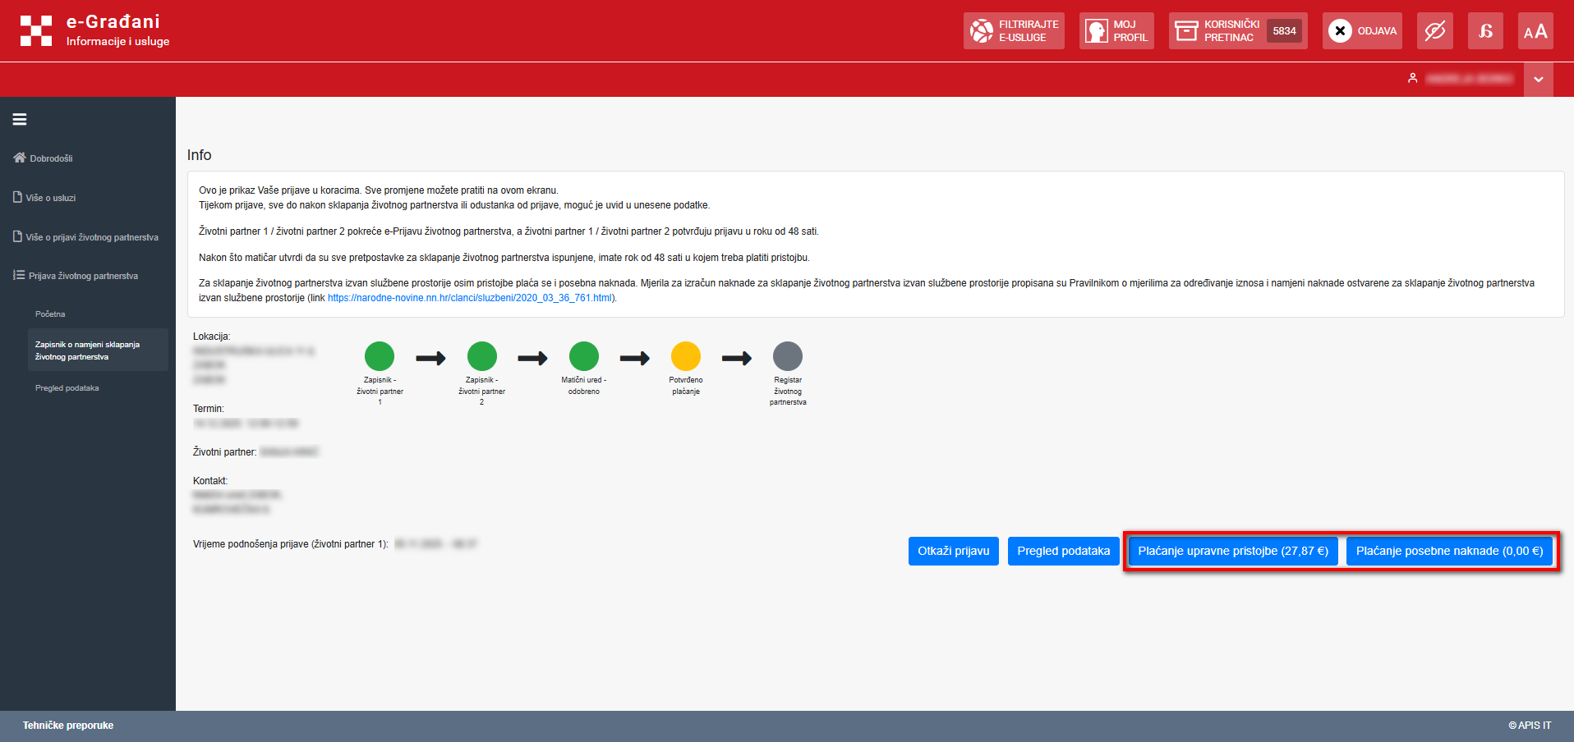
Slika 40 Ekran Zapisnik o namjeri sklapanja braka – Plaćanje upravne pristojbe

6. Pregled obavijesti u korisničkom pretincu

Prilikom korištenja usluge e-Prijava životnog partnerstva, sve obavijesti partneri/partnerice zaprimaju u KP. On se otvara odabirom opcije „Korisnički pretinac“ u gornjoj navigacijskoj traci aplikacije (Slika 41 Korisnički pretinac). Nakon otvaranja korisničkog pretinca, korisniku se prikazuje pregled svih pristiglih poruka vezanih uz prijavu životnog partnerstva te promjenu statusa prijave životnog partnerstva. Odabirom pojedine poruke prikazuje se detaljniji prikaz sadržaja poruke (Slika 42 Pregled poruke u korisničkom pretincu).
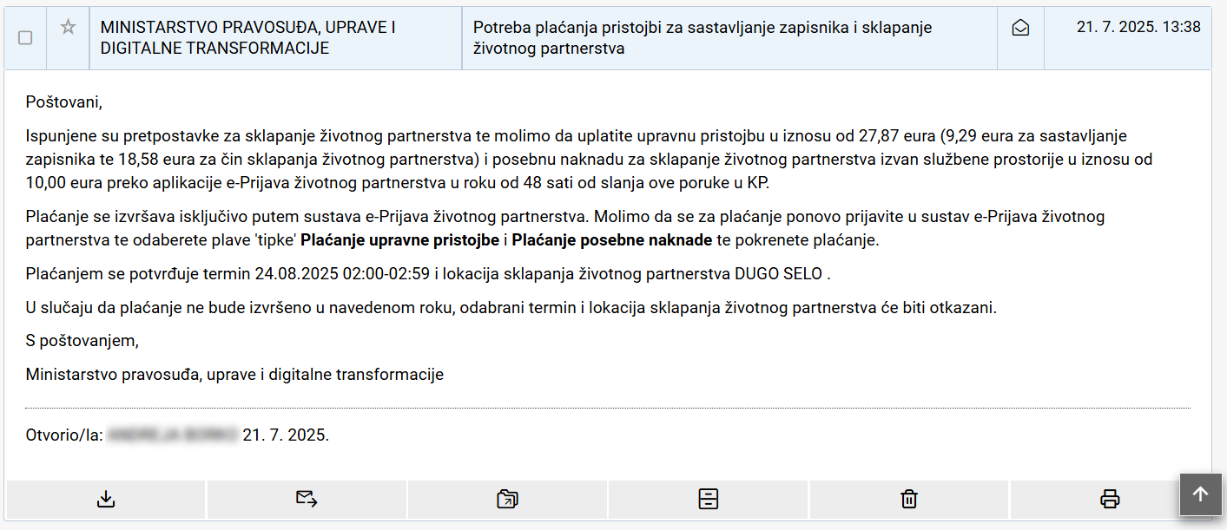
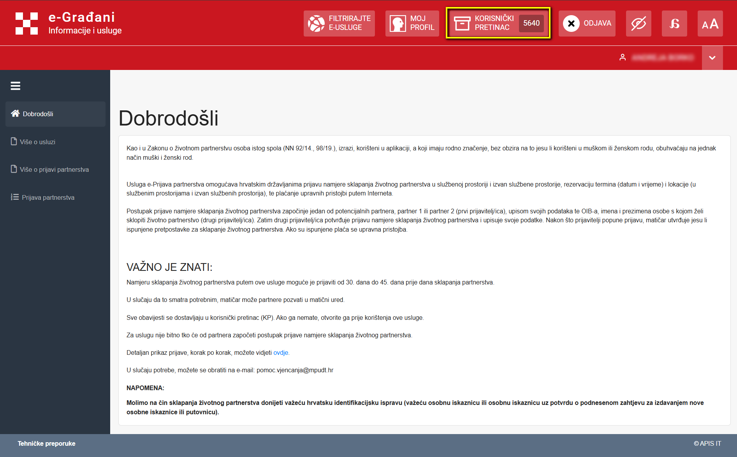
Slika 42 Pregled poruke u korisničkom pretincu
Slika 41 Korisnički pretinac

